Педагогическая диагностика детей
в условиях реализации стандарта дошкольного образования
Н.Я. Медведева, воспитатель
МДОУ «Детский сад общеразвивающего вида «Голубок» № 12, г. Коряжма
В условиях современного образования педагогический процесс должен быть ориентирован на обеспечение развития каждого ребенка, сохранение его уникальности и самобытности, создание возможностей раскрытия способностей, склонностей. Поэтому залогом эффективного проектирования педагогического процесса является наличие у педагога информации о возможностях, интересах и проблемах каждого ребенка .
Традиционные методы сбора информации об объекте (наблюдение, беседа, анкетирование, анализ) характерны для мониторинга и диагностики.
Педагогический мониторинг это форма организации сбора, хранения, обработки и распространения информации о деятельности педагогической системы, обеспечивающая непрерывное слежение за её состоянием, а также дающая возможность прогноза развития педагогической системы.
Педагогическая диагностика - это механизм, позволяющий выявить индивидуальные особенности и перспективы развития ребенка. Педагогическая диагностика – основа для осуществления педагогического мониторинга.
Регламентируемые документы педагогической диагностики:
- Закон Об Образовании РФ – Вторая глава, статья 11 пункт 3
- Федеральные Государственные Образовательные Стандарты дошкольного образования – статья 3.2.3.
Согласно п. 4.3 федерального государственного образовательного стандарта дошкольного образования, утв. приказом Минобрнауки России от 17.10.2013 № 1155 (далее – ФГОС ДО, Стандарт), целевые ориентиры (социально-нормативные возрастные характеристики возможных достижений ребенка на этапе завершения уровня дошкольного образования) не подлежат непосредственной оценке, в т. ч. в виде педагогической диагностики (мониторинга), а также не являются основанием для их формального сравнения с реальными достижениями детей. Таким образом, мониторинг относительно развития детей на сегодняшний день не предполагается и даже запрещен современными нормативными требованиями.
Однако пункт. 3.2.3 Стандарта ДО регламентирует, при реализации образовательной программы дошкольного образования в ДОО может проводиться оценка индивидуального развития детей дошкольного возраста в рамках педагогической диагностики (мониторинга). Такая оценка может быть связана с освоением воспитанниками основной образовательной программы дошкольного образования в связи с тем, что содержание программы должно обеспечивать развитие личности, мотивации и способностей детей в различных видах деятельности и охватывать определенные направления развития и образования (образовательные области).
Т.е стандарте дошкольного образования четко прописано, что нельзя оценивать развитие ребенка, нужно оценивать его динамику, т.е. верным будет скорее оценка того вектора развития, которым идет ребенок, а не какого-то конечного результата, которого необходимо добиться. Здесь речь идет только о личностных результатах. В этой связи допускается педагогическая диагностика развития ребенка, однако она нужен не для оценки самой по себе, а для выявления тех способов, с помощью которых педагог может дать ребенку развиться, открыть способности, преодолеть проблемы.
Наш детский сад реализует примерную основную образовательную программу «Детство» под редакцией Т.И. Бабаевой, А.Г. Гогоберидзе, О.В. Солнцевой. По этой программе нет разработанного мониторинга в соответствии с ФГОС ДО. Педагоги МДОУ столкнулись с проблемой самостоятельной разработки инструментария педагогической диагностики по всем возрастным группам. Для решения данной проблемы была создана творческая группа.
Цель создания данной группы: оказание практической помощи в проведении процедуры диагностического обследования воспитанников в условиях введения ФГОС.
Направления деятельности творческой группы: 1) определение показателей и критериев по мониторингу образовательной программы в нашем ДОУ; 2) разработка методики проведения педагогической диагностики на каждую возрастную группу по пяти образовательным областям: социально-коммуникативное, познавательное, речевое, художественно – эстетическое, физическое развитие.
Рабочая группа учитывала следующие принципы диагностического обследования:
- принцип последовательности и преемственности диагностики – проявляется в последовательном переходе от одних этапов, критериев и методов диагностики к другим по мере развития, обучения и воспитания личности, в поэтапном усложнении и углублении процесса диагностики.
- принцип доступности диагностических методик и процедур – наглядность становится главным условием получения необходимой информации .
- принцип прогностичности
Последний принцип проявляется в ориентации диагностической деятельности на коррекционную работу в «зоне ближайшего развития» дошкольников.
Понятие «зона ближайшего развития» введено Л. С. Выготским: Существенным является не столько то, чему ребёнок уже научился, столько то, чему он способен научиться, а зона ближайшего развития и определяет, каковы возможности ребёнка в плане овладения тем, чем он ещё не владеет, но может овладеть с помощью и при поддержке взрослого.
Педагогическая диагностика по программе «Детство» является начальным этапом педагогического проектирования, позволяя определить актуальные образовательные задачи, индивидуализировать образовательный процесс. Направлена на изучение ребенка дошкольного возраста для познания его индивидуальности и оценки его развития как субъекта познания, общения и деятельности; на понимание мотивов его поступков, видение скрытых резервов личностного развития, предвидение его поведения в будущем.
Педагогическая диагностика достижений ребенка направлена на изучение:
- деятельностных умений ребенка;
- интересов, предпочтений, склонностей ребенка;
- личностных особенностей ребенка;
- поведенческих проявлений ребенка;
- особенностей взаимодействия ребенка со сверстниками;
-особенностей взаимодействия ребенка со взрослыми.
В качестве основных методов, позволяющих выявить степень реализации программы и оценить уровень развития детей, в условиях ДОУ были использованы:
- наблюдение
- анализ продуктов деятельности детей
- несложные эксперименты
-беседы
- игра
-проблемная ситуация
Важно при обследовании дошкольников придерживаться «правил» педагогического диагностирования.
Обследование дошкольников:
- проводится только в первой половине дня;
- обстановка при проведении диагностики спокойная, доброжелательная.
- с ребенком работает один взрослый.
- нельзя торопить ребенка , нужно дать возможность подумать с ответом;
- обследование проводится обязательно в игровой форме;
- нельзя заставлять ребенка, если он не желает что - то делать, лучше отложить диагностику.
За основу педагогической диагностики были взяты критерии, представленные в программе «Детство» в рамках образовательной деятельности.
Показатели по оценивании критериев были традиционные для педагогической диагностики: высокий, средний, низкий уровни. Высокий уровень – показатель сформирован, средний уровень – показатель в стадии формирования, низкий уровень – показатель не сформирован.
Периодичность проведения диагностики в нашем ДОУ- 2 раза в год (в начале и конце года), на основе заполнения диагностических листов, содержащих показатели освоения программы для каждого возраста.
Педагогическая диагностика осуществляется в 4 этапа.
Первый этап — проектировочный. Определяем цели и методы диагностики.
Второй этап — практический. Проведение диагностики. Определение ответственных, обозначения времени и длительности, способов фиксации.
Третий этап — аналитический. Анализ полученных фактов. На основе анализа определяются причины такого проявления диагностируемого качества.
Четвертый этап — интерпретация данных. Этот основной путь понимания ребенка и прогнозирования перспектив его развития.
Пятый этап — целеобразовательный. Предполагает определение актуальных образовательных задач для каждого ребенка и для группы в целом.
На основании полученных результатов в начале года воспитатели не только конструируют образовательный процесс в своей возрастной группе, но и планируют индивидуальную работу по разделам программы с теми детьми, которые требуют усиленного внимания воспитателя и которым необходима педагогическая поддержка. В конце учебного года – сначала итоговая диагностика, потом – сравнительный анализ результатов на начало и конец года. Обработанные и интерпретированные результаты такого анализа являются основой конструирования образовательного процесса на новый учебный год. Результаты диагностического обследования каждого ребёнка заносятся в диагностическую таблицу.
Диагностические таблицы были заимствованы уже готовые под редакцией Натальи Верещагиной и рекомендованы к использованию по программе «Детство». (приложение) Таблицы разработаны по пяти образовательным областям. Педагоги, входящие в состав Творческой группы, подготовили практический инструментарий к их использованию, подобрали методы, критерии и показатели педагогической диагностики. Продуктом деятельности творческой группы стала методическая разработка для проведения педагогической диагностики в условиях нашего ДОУ. Технология работы с таблицами проста и включает два этапа:
Этап 1. Напротив фамилии и имени каждого ребенка проставляются баллы в каждой ячейке указанного параметра, по которым потом считается итоговый показатель по каждому ребенку (среднее значение можно получить, если все баллы сложить (по строке) и разделить на количество параметров, округлять до десятых долей). Этот показатель необходим для написания характеристики на конкретного ребенка и проведения индивидуального учета промежуточных результатов формирования интегративных качеств личности и составления индивидуального образовательного маршрута детей.
Этап 2. Когда все дети прошли диагностику, подсчитывается итоговый показатель по группе (среднее значение можно получить, если все баллы сложить (по столбцу) и разделить на количество параметров, округлять до десятых долей). Этот показатель необходим для описания общегрупповых тенденций развития личности детей
Например, диагностируем образовательную область социально-коммуникативное развитие, по параметру Старается соблюдать правила поведения в общественных местах, в общении со взрослыми и сверстниками, в природе. Рекомендованы следующие методы обследования
- Наблюдение за детьми
- Создание игровых ситуаций, требующих применения усвоенных правил (В гости пришел мальчик Ваня со своей кошкой)
Работа в уголке природы
- Метод экспериментальной ситуации. 2-3 детям предлагается д/и «Мозаика»
Проведя диагностику воспитатель заполняет диагностическую карту, используя предложенные параметры обследования. Наглядно видя результат, планирует индивидуальную работу и работу со всей группой. Проведение бесед, создание проблемных ситуаций, проведение различных видов игр, посещение театра, экскурсий, походы, работа в уголке природы чтение художественной литературы. Консультирование родителей как по социально-коммуникативному развитию детей.
Наша творческая группа попыталась помочь воспитателям ответить на вопрос : «Зачем мы проводим педагогическую диагностику?» Мы наблюдаем за детьми для того, чтобы
• лучше понять, что происходит с ребенком
• определить интересы, умения и потребности каждого ребенка, выяснить, что он предпочитает, какие занятия выбирает, когда есть выбор
• увидеть изменения в развитии ребенка с течением времени
• внести изменения в развивающую среду
• определить моменты, вызывающие озабоченность
• найти способы, позволяющие лучше всего решить проблемные ситуации
• внести изменения в план
• получить информацию, которой могут воспользоваться как педагоги, так и родители
• дать возможность родителям больше узнать о своих детях
• получить подтверждение своим гипотезам или опровергнуть их
• получить обратную связь об эффективности (или неэффективности) собственных педагогических действий
В настоящее время материалы деятельности творческой группы активно используются педагогами дошкольного учреждения на практике. Результаты апробации новой методики были рассмотрены на педагогическом совете. Получили положительные отзывы от педагогов, воспитатели отметили, что материал прост в использовании, доступен, сократил время для подготовки к диагностике.
В процессе педагогической диагностики педагог оценивает не ребенка, а качество и эффективность своей педагогической деятельности, направленной на создание условий для индивидуальной траектории развития каждого ребенка.
Инновационным для нашего детского сада стала применение в процессе педагогической диагностики единых критериев, показателей и методов диагностирования для каждой возрастной группы по пяти образовательным областям.
Ниже представлена практическая часть, которую я сформировала для педагогической диагностики во второй младшей и средней группе.

Вторая младшая группа возраст детей 3-4 года
I Образовательная область «Социально – коммуникативное развитие»
Раздел № 1: Старается соблюдать правила поведения в общественных местах, в общении со взрослыми и сверстниками, в природе.
- Наблюдение за детьми в процессе самостоятельной игровой деятельности, в режимных моментах на НОД, во время прогулок с целью выявить как ребенок общается со взрослыми и сверстниками, соблюдает ли правила поведения.
- Создание игровых ситуаций, требующих применения усвоенных правил (В гости пришел мальчик Ваня со своей кошкой)
Работа в уголке природы
- Метод экспериментальной ситуации. 2-3 детям предлагается д/и «Мозаика» с одним игровым полем на всех. Предлагается сложить из мозаики любые фигуры. Цель: изучить особенности социальных проявлений в ситуации взаимодействия детей младшего возраста.

Критерии оценки

1 балл – Под руководством взрослого соблюдает отдельные правила поведения в бытовых ситуациях, на занятиях, в свободной деятельности и элементарные моральные нормы; чаще положительно относится к соответствующим требованиям взрослого, но может проявлять негативизм, не обращает внимания на нарушения правил и норм другими детьми; не испытывает чувство стыда, вины при нарушении правил, норм.
2 балла – Соблюдает основные правила поведения в бытовых ситуациях, на занятиях, в свободной деятельности и элементарные моральные нормы при помощи взрослого; как правило, положительно относится к соответствующим требованиям взрослого, замечает нарушения правил и норм другими детьми; хочет быть «хорошим»; при помощи взрослого осознает положительные и отрицательные последствия своих поступков; испытывает чувство стыда, вины при нарушении правил, норм под влиянием оценки взрослого.
3 балла - Соблюдает основные правила поведения в бытовых ситуациях, на занятиях, в свободной деятельности и элементарные моральные нормы при помощи взрослого, а некоторые самостоятельно; стремится к социально одобряемому поведению в конкретной ситуации; избегает социально неодобряемых действий; положительно относится к соответствующим требованиям взрослого, замечает нарушения правил и норм другими детьми и протестует против этого; понимает положительные и отрицательные последствия своих поступков; испытывает чувство стыда, вины при нарушении правил, норм.

Раздел № 2: Понимает социальную оценку поступков сверстников или героев литературных произведений.
- Чтение сказки «Два жадных медвежонка» Беседа по прочитанному.
- Почему медвежата расстроились?
- Почему лиса радовалась?
- Кто поступил правильно?
- Кто поступил нечестно? Почему?»
- Дидактическая игра «Определи настроение».
Материал сюжетные картинки, где изображены члены семьи, выполняющие различные трудовые поручения ( с ярко выраженным эмоциональным состоянием)
Инструкция ребенку
- Рассмотри картинки, назови членов семьи. Что они делают?
- попробуй объяснить настроение каждого.
- Почему дедушка грустный? ( мальчик баловался и сломал очки у дедушки, дедушка недоволен, он сердится.)
- Чему так обрадовалась мама? ( Девочка моет посуду, помогает маме. Мама поливает цветы и улыбается и т.п.)

Критерии оценки
1 балл – ребенок имеет представления о хороших и плохих поступках, но не выполняет их систематически, с поручениями взрослых не справляется. Нечетко отличает «добрых» («хороших») и «злых» («плохих») персонажей, нуждается в помощи взрослого; вместе со взрослым может проявить содействие добрым героям; в процессе слушания сказок, историй, рассказов явно не выражает свои эмоции.
2 балла – ребенок имеет представления о хороших и плохих поступках, во время беседы правильно анализирует ситуации, но не всегда принимает посильное участие в охране окружающей среды. Выполняет поручения при помощи взрослого, но не всегда охотно и заинтересованно. Отличает «добрых» («хороших») и «злых» («плохих») персонажей, по инициативе взрослого стремится содействовать добрым героям, выражает к ним положительное отношение; в процессе слушания сказок, историй, рассказов в движениях и речи (например, междометиями) выражает свои эмоции.
3 балла – ребенок принимает посильное участие в охране окружающей природы (без надобности не срывает растения, не ломает ветки деревьев и кустарников, не пугает животных и т. п.), охотно выполняет простейшие поручения, умеет планировать свою деятельность. Отличает «добрых» («хороших») и «злых» («плохих») персонажей, стремится содействовать добрым героям, выражает к ним положительное отношение. Бурно переживает победу положительных персонажей, негодует на поступки отрицательных, пытается иногда вмешиваться в события литературного произведения (прерывает чтение, закрывает глаза…); в процессе слушания сказок, историй, рассказов в движениях и речи (например, междометиями) ярко, разнообразно выражает свои эмоции.

Раздел № 3: Имитирует мимику, движения, интонацию героев литературных произведений.
- Игра «Узнай по голосу»
Инструкция. Воспитатель показывает игрушки и спрашивает кто это, просит произнести, как она кричит. Закрывает ширму и одна подгруппа детей берет игрушки и поочередно говорит за своих животных. Другая группа отгадывает, кто кричал.
- Предложить детям игру «У дядюшки Якова»
Дети идут по кругу и декламируют:
У дядюшки Якова семеро детей.
Семеро, семеро веселых сыновей.
Они и пили, и ели.
Друг на друга все смотрели,
И все делали вот так.
И вот этак, и вот так.
На последние две строчки круг останавливается, и ведущий, а затем и все играющие выполняют различные действия: дудят, барабанят, трубят, звонят в колокольчики, играют на гитаре, на гармошке и т. д. По окончании каждого действия ведущий спрашивает: «Что делали сыновья?» Дети отвечают, и игра продолжается.
- Провести ролевой диалог «Три медведя»

Критерии оценки
1 балл – ребенок не проявляет интерес к режиссерским играм, не стремится в них участвовать, принимая на себя роль героев. При просмотре отвлекается.
2 балла - проявляет активный интерес к режиссерским играм. С помощью воспитателя ребенок участвует в инсценировании, подбирает атрибуты, стремится передать настроение героев с помощью жестов и мимики.
3 балла – проявляет инициативу в организации режиссерских игр. Выбирает для себя роль, управляет игрушками или их заместителями без помощи взрослых. «Озвучивает» героев, комментируя сюжет, использует разные средства вербальной выразительности. Преобладающем средством выразительности в играх, является интонация и мимика.

Раздел № 4: Принимает на себя роль, объединяет несколько игровых сюжетов в единую сюжетную линию.
- Беседа с родителями по поводу самостоятельных игр детей дома.
Наблюдение за ребенком во время самостоятельной игровой деятельности.
Создание игровых ситуаций, требующих переноса действий, использования предметов-заместителей.
- Воспитатель предлагает атрибуты для сюжетно-ролевой игры («Магазин», «Детский сад», «Семья») и наблюдает за поведением ребёнка.

Критерии оценки

1 балл – Ставит игровые задачи с помощью взрослого, затрудняется в их самостоятельном словесном обозначении; принимает на себя роли взрослых, затрудняется в самостоятельном назывании себя именем взрослого в соответствии с ролью, отражает некоторые социальные обусловленные действия, но часто проявляется сюжетно - отобразительная, а не сюжетно-ролевая игра; не проявляет в игре ярких положительных эмоций; преобладают бытовые сюжеты; использует сюжетно-образные игрушки, а также по предложению взрослого несколько постоянных предметов-заместителей; с помощью взрослого дает предмету-заместителю игровое наименование; под руководством взрослого соблюдает правила игры, стремится к совместным со сверстниками играм, но не умеет продуктивно взаимодействовать или предпочитает индивидуальные игры; имеет несколько любимых игровых сюжетов, последовательно выполняет 2–3 игровых действия.
2 балла – Ставит игровые задачи с помощью взрослого, при самостоятельной постановке игровых задач может затрудняться в их словесном обозначении; принимает на себя роли взрослых, называет себя именем взрослого в соответствии с ролью, отражает некоторые социальные обусловленные действия, ролевое поведение сопровождается яркими положительными эмоциями; преобладают бытовые сюжеты; использует сюжетно-образные игрушки, а также несколько постоянных предметов-заместителей, дает предмету-заместителю игровое наименование, соблюдает правила игры, стремится к совместным со сверстниками играм, имеет несколько любимых игровых сюжета, последовательно выполняет 3–4 игровых действия.
3 балла – Самостоятельно ставит игровые задачи, может обозначить их словесно, принимает на себя роли взрослых, называет себя именем взрослого в соответствии с ролью, отражает некоторые социальные взаимоотношения, ролевое поведение сопровождается яркими положительными эмоциями; при преобладании бытовых сюжетов наблюдаются эпизоды из знакомых сказок, мультфильмов; вводит в игру сказочных персонажей, широко использует сюжетно-образные игрушки, а также предметы-заместители, подбирая их самостоятельно, дает предмету-заместителю игровое наименование, соблюдает правила игры, стремится к совместным со сверстниками играм, имеет несколько любимых игровых сюжетов, последовательно выполняет 4–5 игровых действий.

Раздел № 5: Способен придерживаться игровых правил в дидактических играх.
- Наблюдение за детьми во время дидактических игр
- Дидактическая игра «Ква–ква-ква»
Ведущему завязываются глаза повязкой, а остальные дети становятся вокруг него.
Ведущий начинает кружиться и произносить речёвку:
"Вот лягушка по дорожке
Скачет, вытянула ножки,
Увидала, комара, Закричала...
"На слове "закричала", ведущий указывает пальцев впереди себя.
Тот игрок, на которого указывает ведущий (или ближе к которому) произносит: "Ква-ква-ква". Ведущий должен назвать имя этого игрока.
Если ведущий угадал, то следующим ведущим становится опознанный игрок, иначе ведущий все повторяет.
Правила игры
1. Ведущему завязывают глаза, а остальные дети становятся вокруг него.
2. Ведущий кружиться и произносит вышеуказанную речевку.
3. На слове "закричала", ведущий указывает пальцев впереди себя, а игрок на которого он указывает должен произнести: "ква-ква-ква".
4. Если ведущий правильно угадывает кто перед ним, то этот игрок становится ведущим, иначе игра начинается заново со второго пункта.
Примечания:
Ведущему не разрешается прикасаться к игрокам.
Для усложнения игры, разрешается произносит ква-ква неестественным для себя голосом.

Критерии оценки
1 балл – испытывает затруднения в согласовании игровых действий с партнёрами сверстниками, вступает в конфликты, не пытается вникнуть в общий замысел.
2 балла – выполняет задание правильно с незначительной помощью взрослого, неохотно договаривается со сверстниками, отказывается от роли ведущего..
3 балла – ребёнок действует по правилам, стремится к результату, контролирует его в соответствии с игровой задачей. Самостоятельно играет в настольно-печатные игры, объединяется со сверстниками. Умеет действовать по очереди по простой схеме.

Раздел № 6: Разыгрывает самостоятельно и по просьбе взрослого отрывки из знакомых сказок.

- Драматизация знакомых сказок «Репка», «Колобок», «Кот, лиса и петух»,
- С детьми воспитатель разыгрывает простейшие сюжеты знакомых сказок, используя элементы костюмов и шапочки с силуэтами персонажей. Ребята подключаются к драматизации сказки с помощью фланеграфа, настольного и пальчикового театра, простых в управлении.
Критерии оценки
1 балл – ребенок не проявляет интерес к театру, не стремится в нем участвовать, принимая на себя роль одного из героев. При просмотре отвлекается.
2 балла – с помощью воспитателя ребенок участвует в инсценировании и драматизации народных сказок, используя элементы костюмов и шапочки с силуэтами персонажей.
3 балла - проявляет инициативу в инсценировании и драматизации сказок, выбирает роль, костюм или маску, самостоятельно проговаривает роль, выбранного персонажа. Имитирует движения, мимику, интонации изображаемых героев.

II Образовательная область «Познавательное развитие»
Раздел № 1: Знает свое имя и фамилию, имена родителей.
- Беседа по вопросам:
- Назови свое имя, фамилию.
- Сколько тебе лет?
- Ты мальчик или девочка?
- Что ты умеешь делать сам(а)? («Я умею сам застегивать куртку» и т.п.)
- Рассмотри фотографии (картинки), покажи и назови членов семьи.
- Как зовут твоих маму, папу, бабушку, дедушку, сестру, брата?

Критерии оценки
1 балл – затрудняется ответить на вопросы о себе, даже с помощью воспитателя.
2 балла – называет свое имя и фамилию. Отвечает на вопросы о себе с помощью воспитателя.
3 балла – правильно называет свое имя и фамилию, возраст; узнает себя на фото, называет умения самостоятельной деятельности.

Раздел № 2: Рассматривает иллюстрированные издания детских книг, проявляет интерес к ним.
1. Рассматривание иллюстраций и сюжетных картинок
Беседы по картинкам
Рассматривание фотоальбомов.
Ситуативные беседы в повседневной деятельности.

Критерии оценки.

1 балл – не проявляет интереса к книгам и иллюстрациям, не может ответить на вопросы даже при значительной помощи взрослого.
2 балла - проявляет интерес к книгам и иллюстрациям при достаточной мотивации со стороны взрослого. Отвечает на простейшие вопросы при условии подсказки..
3 балла - проявляет активный, устойчивый интерес, может ответить на простейшие вопросы, самостоятельно задает вопросы.

Раздел № 3: Ориентируется в помещениях детского сада, называет свой город.
- Беседа по вопросам.
- Попробуй вспомнить название города, в котором ты живешь.
- Ты часто гуляешь по городу с мамой (папой)?
- Назови места куда вы ходите? («Александровский» парк, «Олимп»,двор)
И т. п.
- Проводится экскурсия по детскому саду и задаются вопросы.
- Как называется зал куда мы пришли? Кто с вами здесь занимается? (физкультурный, музыкальный зал)
- Как называется кабинет куда мы пришли, кто там работает? (медицинский кабинет, там работает Светлана Николаевна, она медсестра)
- Как называется это помещение? Кто здесь работает? (кухня, там работает повар)

Критерии оценки
1 балл - не знает названия своего города. В помещениях детского сада не ориентируется
2 балла - знает название города. В помещениях детского сада ориентируется с помощью взрослого.
3 балла - знает название города. Ориентируется в помещениях детского сада, называет по имени отчеству работников детского сада.

Раздел № 4: Знает и называет некоторые растения, животных ,их детенышей, игрушки..
1. Дидактическая игра «Разложи картинки».
Материал: предметные картинки с изображением игрушек, животных, растений (по 4-5 шт.).
Содержание диагностического задания:
Найди картинки, где нарисованы игрушки, животные, растения. Ребенок раскладывает картинки и называет их.
- Дидактическая игра «Помоги животным найти свой дом »
Материал: большие картинки с изображением диких и домашних животных.
Воспитатель предлагает помочь животным найти свой домик. После того как ребенок разложил картинки, педагог предлагает ему перечислить животных, которые живут в лесу и назвать их одним словом (дикие). По аналогии с картинками домашних животных.
- Дидактическая игра «Малыши потерялись»
Материал: картинки с изображением взрослых животных и их детенышей.
Воспитатель предлагает помочь детенышу найти свою маму. Ребенок должен правильно подобрать пару и назвать маму и ребенка.
- Игровое упражнение «Добеги до дерева (куста)», «Покажи, где дерево, где куст, назови его»
Игровые упражнения проводятся на прогулке с подгруппой детей.
- Дидактическая игра «Помоги Незнайке найти дерево»
Материал: предметные картинки с изображением деревьев (береза, ель, рябина), игрушка или картинка с изображением Незнайки.
Воспитатель предлагает помочь Незнайке помочь найти какое-либо дерево, куст.
- Помоги Незнайке найти березку, покажи, где она и т.д.

Критерии оценки.

1 балл - ребенок затрудняется группировать и классифицировать хорошо знакомые предметы, не справляется с заданиями даже при активной помощи воспитателя. Пользуется ситуативной речью (жестами) при определении частных связей, затрудняется назвать обобщающее слово. Эмоциональные реакции в общении с природой слабо выражены.
2 балла - ребенок выполнил задания с незначительной помощью воспитателя. Группирует и классифицирует хорошо знакомые предметы. Различает диких и домашних животных, деревья и кустарники. Допускает ошибки в названии детенышей животных, названии деревьев и кустарников. Эпизодически проявляет любознательность в непосредственном общении с природой.
3 балла - ребенок легко справляется с заданиями, правильно обосновывает свои действия. Делает простейшие обобщения. Легко различает и называет диких и домашних животных, их детенышей, деревья и кустарники. Любознателен, эмоционален в общении с природой, проявляет бережное отношение к природе.

Раздел № 5: Правильно определяет количественное соотношение двух групп предметов, понимает конкретный смысл слов «больше», «меньше», «столько же».
1. Дидактическая игра «Цветочная полянка»
У каждого ребенка карточка с изображенными на ней цветами, а также вырезанные из бумаги бабочки.
Воспитатель: Что изображено на карточке?
Дети: Цветы.
Воспитатель: Сколько цветов?
Дети: Много.
Воспитатель: Сколько бабочек?
Дети: Много.
Воспитатель: Как вы думаете, чего больше бабочек или цветов? Как это можно узнать?
Дети: На каждый цветок нужно положить бабочку.
Воспитатель: Чего больше – цветов или бабочек?
Дети: Цветов столько же, сколько бабочек.
Воспитатель: Почему вы так думаете?
Дети: Потому что каждая бабочка села на один цветок.
Воспитатель: Правильно!
Воспитатель: А если одна бабочка улетит, чего будет больше цветов или бабочек (одна бабочка убирается)
Дети: Цветов стало больше, чем бабочек. Один цветок остался без бабочки.
Воспитатель: А как сделать, чтобы цветов и бабочек стало «столько же»
Дети: Нужно убрать один цветок, или попросить вернуться бабочку.

Критерии оценки.

1 балл – ребенок не справляется с заданием, даже с помощью наводящих вопросов.
2 балла - ребенок выполняет задания с помощью наводящих вопросов педагога.
3 балла - ребенок правильно справляется с заданием, сравнивает группу предметов с помощью наложения, оперирует словами «больше», «меньше, «столько же».

Раздел № 6: Различает круг, квадрат, треугольник, предметы, имеющие углы и круглую форму.
- Дидактическая игра «Найди домик»
Материал: большие круг, квадрат, треугольник - «домики». Набор кругов, квадратов, треугольников разных цветов меньшего размера.
Содержание диагностического задания: Воспитатель показывает большие круг, квадрат и треугольник, поясняет, что это домики для геометрических фигур. Далее предлагает ребенку расселить маленькие фигуры по своим домикам и назвать их.
- Дидактическая игра «Найди предмет такой же формы»
У воспитателя имеются нарисованные на бумаге геометрические фигуры: круг, квадрат, треугольник, овал, прямоугольник и т.д.
Он показывает ребёнку одну из фигур, например, круг. Ребёнок должен назвать предмет такой же формы.(солнце, тарелка, часы ит.д.)

Критерии оценки.

1 балл – ребенок не справился с заданием даже при помощи взрослого.
2 балла - ребенок выполняет задания с помощью наводящих вопросов педагога, допускает 1-2 ошибки
3 балла - ребенок правильно справляется с заданием, различает и называет круг, квадрат, треугольник.

Раздел № 7: Умеет группировать предметы по цвету, размеру, форме.
- Дидактическое упражнение «Соберем куклу на прогулку».
Материал: полоски разного цвета и разной длины - «шарфики».
Содержание диагностического задания: Воспитатель предлагает рассмотреть полоски.
Инструкция .Определи длину полоски способом наложения.
- Какая длиннее (короче)?
- Назови цвет полосок (шарфиков).
- Давай наденем длинный шарфик (красный) и т. п.
2. Дидактическое упражнение «Найди высокую елочку».
Материал: елочки, разные по высоте.
Содержание диагностического задания: Воспитатель предлагает ребенку рассмотреть елочки. Просит найти самую высокую (низкую) елочку, применив способ наложения.

1 балл – ребенок не справился с заданием даже при активной помощи воспитателя. Не владеет понятиями «ниже», «выше», «длиннее», «короче».
2 балла - ребенок видит разницу в размерах двух предметов, но требует дополнительной инструкции, допускает одну ошибку.
3 балла - ребенок видит разницу в размерах двух предметов по длине (высоте), показывает (называет), какой из двух предметов длинный - короткий, высокий - низкий

Раздел № 8: Понимает смысл обозначений вверху - внизу, слева – справа, на, над – под, верхняя – нижняя. Различает день – ночь, зима – лето.
- Дидактическая игра «Поиграем с зайчиком»
Материал: игрушка – зайчик, морковка.
Инструкция Возьми морковку и выполни задания зайчика:
- Возьми морковку в правую руку;
- переложи морковку в левую руку;
- подними морковку вверх;
- опусти вниз;
- спрячь морковку за спину;
- положи ее перед собой;
- подними над головой;
- положи под стул. И т. п.
2. Дидактическая игра «Какое время года»
Материал: 4 картинки (контрастного содержания), изображающие времена года: зима, весна, лето, осень.
Воспитатель предлагает рассмотреть картинки и назвать времена года.
- Почему ты так решил(а)? (летом жарко – дети легко одеты, могут купаться. Вода замерзла и превратилась в лед, на улице мороз – это зима и т.п.).
3. Игра малой подвижности «Назови, что будет дальше »
Дети стоят в кругу. Воспитатель, бросая мяч ребёнку, называет часть суток. Ребёнок в ответ называет следующую за ней часть суток.

Критерии оценки.

1.балл – ребенок не справился с заданием даже после наводящих вопросов.
2 балла - ребенок понимает смысл обозначений: вверх - вниз, впереди - сзади, допускает ошибки при определении левой и правой руки. Допускает 1-2 ошибки, выполняет задания с помощью наводящих вопросов педагога. Сравнивает по отдельным отличительным признакам.
3 балла - ребенок понимает смысл обозначений: вверх - вниз, впереди - сзади, слева - справа, над - под. Справился с заданием, не сделал ни одной ошибки. ребенок правильно различает и называет времена года, части суток. Устанавливает отдельные частные связи.

III Образовательная область «Речевое развитие»
Раздел № 1: Рассматривает сюжетные картинки, способен кратко рассказать об увиденном.
1.Дидактическая игра с картинками «Закончи предложение»
Материал набор картинок: солнце, кораблик, машина и т.п.
Содержание диагностического задания:
Воспитатель показывает картинку и произносит незаконченное словосочетание, ( например, светит (что?) …; едет (что?) …;), ребенок должен закончить словосочетание и подобрать соответствующую картинку ( светит солнце, едет машина, дует ветер ит.п.).

- Дидактическая игра «Кто что делает»
Материал набор предметных картинок: собака, кошка, птичка, ребенок, взрослый и др.
Содержание диагностического задания:
Воспитатель просит ребенка подобрать к картинкам слова – действия по образцу.
Образец: собака – лает, кусается, бегает, играет, прыгает, сторожит.

Критерии оценки
1 балл – ребенок затрудняется ответить на заданные вопросы, затрудняется в оформлении словосочетаний и речевых структур. Не может подобрать более одного слова -действия или не справляется с заданием.
2 балла – ребенок может ответить , но речевые формы недостаточно развиты, может подобрать более двух слов-действий.
3 балла – ребенок справляется с заданием, инициативен и активен, подбирает три и более слов –действий.

Раздел № 2: Отвечает на вопросы взрослого, касающиеся ближайшего окружения.
1.Дидактическая игра с картинками «Назови, что покажу»
Материал предметные картинки с изображением посуды, одежды.
Содержание диагностического задания:
Воспитатель показывает картинки и просит их назвать.
- назовите предметы одним словом (воспитатель показывает предметы посуды).
- Что это?
Затем показываются предметы одежды и просит назвать одним словом.
- Что это
Затем воспитатель предлагает показать части предметов.
Например, покажи носик у чайника, покажи крышку, что есть у платья ( рукава, воротник, карманы, пуговицы) и т.п.
- Дидактическая игра «Каждой вещи свое место»
Материал набор мелких предметных картинок с изображением одежды, обуви, фруктов, овощей, птиц. Крупные картинки с изображением шкафа, обувной полочки, вешалки для головных уборов, дороги, корзинки, грядки, деревьев.
Содержание диагностического задания:
Воспитатель предлагает рассмотреть картинки и поместить каждую картинку на свое место.
Инструкция: «Сложи всю одежду в шкаф», «Поставь обувь на полочку», Повесь головные уборы на вешалку», «Расставь посуду на столе», «Помести мебель в комнату», «Расположи машины на дороге», «Положи фрукты в корзину», «Посади овощи на грядку», «Посади птиц на деревья».
- Дидактическая игра «Когда это бывает?»
Показ сюжетных картинок с изображением частей суток. Воспитатель просит ребенка показать, где ночь, а где день.
Вопросы:
- Когда мы играем?
- Когда мы кушаем?
- Что мы делаем ночью?

Критерии оценки
1 балл – ребенок допускает ошибки в названии предметов. Не различает существенные детали и части предметов. Путает названия частей суток.
2 балла – ребенок все предметы называет правильно, определяет назначение предмета, но не называет обобщающее слово. Правильно различает и называет контрастные части суток с помощью наводящих вопросов.
3 балла – ребенок все предметы называет правильно, определяет назначение предмета. Знает обобщающее слово. Различает и называет части суток.

Раздел № 3: Использует все части речи, простые нераспространенные предложения и предложения с однородными членами
- Беседа по сюжетной картинке.
Материал Любая сюжетная картинка (например, играющие дети).
Содержание диагностического задания:
- Посмотри на картинку, тебе она нравиться?
- Кто нарисован на картинке?
- Что делают дети? И т.д.
2. Инсценировка русских народных сказок «Репка», «Теремок»
Воспитатель предлагает участвовать в драматизации сказок, используя фигурки настольного театра.

Критерии оценки
1 балл – ребенок на вопросы отвечает с помощью жестов или одним словом. Затрудняется в инсценировке сказки. Договаривает за взрослым отдельные слова.
В: Жили- были дед и …
Р: Баба.
В: И была у них курочка …
Р: Ряба.
2 балла – в речи преимущественно простые предложения из 2-3 слов. Инсценирует отрывки из знакомых сказок с незначительной помощью взрослого, соблюдая логичность и последовательность.
В: Жили- были …
Р: Дед и баба.
В: И была у них …
Р: Курочка ряба.
3 балла – самостоятельно отвечает на все вопросы, пользуется простыми нераспространенными предложениями и предложениями с однородными членами. Инсценирует отрывки из знакомых сказок, соблюдая логичность и последовательность, передает содержание текста.

Раздел № 4: Четко определяет гласные звуки, определяет заданный гласный звук из двух.
1.Дидактическая игра «Скажи как я»
Содержание диагностического задания:
Воспитатель предлагает ребенку внимательно слушать, как он произносит слова, произносить (повторять) их так же и ответить на вопрос: какой звук есть в этих словах?
Воспитатель произносит слова то громко, то тихо, то шепотом, выделяя то один, то второй звук.
Инструкция.
А: Мааак, АААня, аааист
Б: Дооом, ОООля, Поооля, оооослик, доооктор, ооосы.
В: Жуууук, кукуууушка, петууух, уууутка, ууутюг, ууусы.
Г: Иииголка, Ииигорь, иииндюк.

Критерии оценки
1 балл – ребенок не слышит акцентируемый звук, большинство слов произносит с ошибками и неправильной интонацией.
2 балла – ребенок вычленяет звук со значительной помощью взрослого , большинство слов произносит правильно с заданной интонацией..
3 балла – ребенок слышит и называет акцентируемый в речи звук, правильно произносит слово с выделением звука самостоятельно с заданной интонацией.

IV Образовательная область «Художественно – эстетическое развитие»
Раздел № 1: Знает, называет и правильно использует детали строительного материала. Изменяет постройки, надстраивая или заменяя одни детали другими.
1. Наблюдение за игровой деятельностью детей.
2.Дидактическая игра «Найди, что назову»
Материал деревянный конструктор
Содержание диагностического задания:
Воспитатель просит ребенка подобрать детали строительного материала по указанным свойствам.
3.Дидактическая игра «Построим зайке домик»
Материал деревянный конструктор
Содержание диагностического задания:
Одной группе детей предлагается построить дом, второй группе украсить постройку.

Критерии оценки
1 балл – ребенок затрудняется назвать детали строительного материала. Затрудняется в соединении деталей при конструировании. Сроит постройку только с помощью взрослого. Не различает части постройки.
2 балла – ребенок называет детали строительного материла – кубик, кирпичик, пластина, отличает одну форму от другой. Знает способы соединения деталей. Сконструировать постройку может только при помощи взрослого. Вызывает трудности задания по изменению постройки.
3 балла – ребенок называет основные детали строительного материала (конструктора) – кубик, кирпичик, пластина, отличает одну форму от другой. Располагает пластины, кирпичики, кубики вертикально и горизонтально в один и два ряда, вертикально и горизонтально. Изменяет постройки, надстраивая или заменяя одни детали другими, различает части постройки по величине (большая – маленькая, длинная – короткая, высокая – низкая, узкая – широкая). По показу воспитателя строит предметы (башня, ворота, мебель, домик)

Раздел № 2: Изображает/создает отдельные предметы, простые по композиции и содержанию сюжеты, использует разные материалы.
1. Наблюдение за самостоятельной продуктивной деятельностью детей (рисование, лепка).
2. Задания: «Колобок» — рисование карандашом, «Травка» — рисование красками, «Вагончик» — рисование фломастером.
Провести анализ 3 рисунков (Колобок, травка, вагончик). С ребенком проводится беседа по ним. (Что ты нарисовал? На чем рисовал? Чем? Какие цвета использовал?).
3. Задание: «Палочки и комочки» (из глины, пластилина)
Вопросы: Какая глина? Что ты слепил? Покажи, как нужно лепить?

Критерии оценки

1 балл – ребенок в большей степени не справляется с предложенными заданиями.
2 балла – ребенок делает самостоятельно, при затруднении обращается за помощью к взрослым.
3 балла – ребенок делает все самостоятельно.

Раздел № 3: Создает изображения предметов из готовых фигур. Украшает заготовки из бумаги разной формы.
1. Наблюдение за детьми во время занятий по аппликации.
2. Задание: «Мячи большие и маленькие»
Материалы: полоски размером 5х20 см. круги диаметром 3см. и 2см.
Содержание диагностического задания: Предложить наклеить круги на полосу так, как будто на полочке разложили по очереди большие и маленькие мячи.
3. Задание: «Красивая салфеточка»
Материалы: квадрат 15х15 см. круги диаметром 3см. и 2см. хорошо сочетающие по цвету (два цвета)
Содержание диагностического задания: Предложить украсить салфетку кругами.
Критерии оценки

1 балл – ребенок в большей степени не справляется с предложенными заданиями.
2 балла – ребенок делает самостоятельно, при затруднении обращается за помощью к взрослым. Соблюдает технологию, сначала прикладывает формы, затем наклеивает. Умеет пользоваться кистью, клеем, салфеткой.
3 балла – ребенок делает все самостоятельно. Соблюдает технологию. Работу выполняет аккуратно, прибирает рабочее место.

Раздел № 4: Слушает музыкальное произведение до конца. Узнает знакомые песни. Поет, не отставая и не опережая других.
1. Наблюдение за детьми во время занятий по музыке.
2. Слушание музыки
Материалы: запись «Воробушки и кошка», сл.Ануфриевой, немецкая плясовая мелодия.
Содержание диагностического задания: Ребенку предлагается прослушать песенку. Вопросы после прослушивания. Понравилась песенка? Она грустная или веселая? Про кого песенка? Что воробушки делали? Кто крался к воробушкам?
3. Задание: «Узнай песню»
Материалы: записи знакомых песен.
Содержание диагностического задания: Включается запись, а дети называют песенки.
- Умение подпевать.
Материалы: запись «Птичка», сл. А. Барто, муз. М. Раухвегера .
Содержание диагностического задания: Я сейчас буду петь песенку, а ты мне подпевать.

Критерии оценки

1 балл – ребенок в большей степени не справляется с предложенными заданиями.
2 балла – ребенок частично справляется с заданием, путается, отвечает не на все вопросы.
3 балла – ребенок полностью справляется с заданием без особых затруднений.

Раздел № 5: Умеет выполнять танцевальные движения: кружиться в парах, притоптывать попеременно ногами, двигаться под музыку с предметами.
1. Наблюдение за детьми во время занятий по музыке.
2. Выявление танцевальных умений.
Материалы: запись «Летняя», сл.Т. Сауко на русскую мелодию «Жили у бабуси».
Содержание диагностического задания: Я тебе покажу движения (хлопать в ладоши и одновременно притоптывать одной ногой, поворачивать кисти рук), а ты повторяй за мной. Вначале движения повторяются вместе с педагогом.
3. Выявление танцевальных умений двигаться под музыку с предметами.
Материалы: запись «Чок да чок!» сл. и муз. Е.Макшанцевой, игрушки.
Содержание диагностического задания: Сегодня у нас будут танцы, вместе с игрушками. Если ребенок стесняется, то сначала возможен танец с педагогом.
Критерии оценки

1 балл – ребенок в большей степени не справляется с предложенными заданиями.
2 балла – ребенок частично справляется с заданием.
3 балла – ребенок полностью справляется с заданием без особых затруднений.

Раздел № 5: Различает и называет музыкальные инструменты: металлофон, барабан. Замечает изменения в звучании (тихо – громко).
- Дидактическая игра «Отгадай, какой это музыкальный инструмент»
Материалы: Музыкальные инструменты (металлофон, барабан, погремушка, дудочка), ширма, изображения музыкальных инструментов.
Содержание диагностического задания: Педагог за ширмой воспроизводит звук музыкального инструмента, дети отвечают. Выбирая при этом подходящую картинку.
2. Игровая ситуация «Быстро – медленно, громко - тихо»
Материалы: аудиозапись с контрастными фрагментами музыки.
Содержание диагностического задания: Детям предлагается потанцевать под музыку. Танцевать нужно так. Как подскажет музыка. На быструю музыку дети могут бегать, быстро передвигаться, на медленную выполнять плавные движения. Когда звучит громкая музыка, дети могут бегать, прыгать, громко хлопать в ладоши, когда звучит тихая музыка – дети идут на носочках тихонечко. Дается установка слушать музыку внимательно.
Критерии оценки

1 балл – ребенок не называет музыкальные инструменты и не показывает их на картинке или показывает неправильно, не реагирует на смену на смену музыкальных фрагментов, не меняет характер движения..
2 балла – ребенок частично справляется с заданием, показывает на картинке звучащий инструмент, называет с подсказкой. Меняет характер движения через 2-3 секунды после смены фрагмента. Смотрит на выполнение задания другими детьми, иногда требуется помощь педагога.
3 балла – ребенок правильно называет и показывает звучащий инструмент. Самостоятельно выполняет задание быстро и правильно реагирует на смену музыкальных фрагментов.

IV Образовательная область «Физическое развитие»
Раздел № 1: Владеет простейшими навыками поведения во время еды, умывания.
1. Наблюдение за детьми во время приема пищи и умывании.
2.Дидактическая игра «Кукла Маша обедает»
Материал кукла, детская посуда, стол, стул.
Содержание диагностического задания:
Воспитатель просит ребенка показать действия, которые должна выполнить кукла во время обеда
3.Дидактическая игра «Мыльные перчатки»
Материал детское мыло, полотенце
Содержание диагностического задания:
Воспитатель предлагает детям показать как нужно правильно мыть руки с внутренней и внешней стороны.
Критерии оценки
1 балл – навыки поведения во время еды и умывания не сформированы.
2 балла – один и более навыков находится в стадии становления.
3 балла – правильно пользуется столовой и чайной ложками, вилкой, салфеткой; не крошит хлеб, пережевывает пищу с закрытым ртом, тихо выходит после еды из-за стола, благодарит. Правильно моет руки, соблюдая алгоритм ( закатывает рукава, смачивает руки водой, мылит мылом до появления пены, смывает мыло, насухо вытирает руки полотенцем).

Раздел № 2: Приучен к опрятности, замечает и устраняет неполадки в одежде.
1. Наблюдение за детьми во время режимных моментов.
2.Дидактическая игра «Что нужно кукле»
Материал Пособия Серия больших картин, к которым дети находят соответствующие маленькие картинки. Например, к большой картине, на которой изображена растрепанная девочка, - гребень; к картине, на которой изображен неопрятный мальчик, - мыло и щетку; к картине с изображением девочки в грязных ботинках - щетку и пр.
Содержание диагностического задания:
Воспитательница вешает на доску большую картину, изображающую неопрятного ребенка, а детям раздает маленькие картинки, на которых нарисованы предметы туалета. Дети ищут среди своих картинок предмет, которым необходимо дополнить большую картину. Когда они отдают картинку воспитательнице, то должны объяснить его назначение, например: “Вот мыло и щетка для умывания”. Или: “Вот гребень для того, чтобы девочка причесалась”.

Критерии оценки
1 балл – навыки опрятности не сформированы.
2 балла – один и более навыков находится в стадии становления.
3 балла – ребенок пользуется расческой, расстегивает и застегивает пуговицы, снимает и одевает одежду (платье, футболку, юбку, шорты, колготки, штаны), обувь. Устраняет неполадки в одежде. Выворачивает одежду на лицевую сторону. Аккуратно складывает и вешает одежду. Одевается и раздевается в определенной последовательности.

Раздел № 3: Умеет ходить и бегать, сохраняя равновесие в разных направлениях по указанию взрослого.
1. Наблюдение за детьми во время НОД.
2.Наблюдение во время игровой деятельности.

Критерии оценки
1.Прямое напряженное положение туловища и головы.
2.Свободные движения рук и ног
( ещё не ритмичны и не энергичны)
3.Согласованные движения рук и ног.
4.Примерное соблюдение направления с опорой на ориентиры.

1 балл – соответствует двум показателям.
2 балла – соответствует трем показателям.
3 балла – соответствует всем показателям.

Раздел № 4: Может ползать на четвереньках, лазать по лесенке стремянке, гимнастической стенке произвольным образом.
1. Наблюдение за детьми во время НОД.
2.Наблюдение во время игровой деятельности.
3. Игра «Доползи до погремушки»
4 ребёнка стоят на противоположной стороне зала. На расстоянии 3 м от детей лежат погремушки. Ребёнок стоит напротив своей погремушки. По команде «Доползи до погремушки», ребёнок становится на четвереньки и ползёт до своей погремушке. Берёт её, встаёт на ноги и звенит ею.
4. Лазание по гимнастической стенке.
Ребёнок стоит у гимнастической стенке. На высоте 1,5 м, закреплена на рейке мягкая игрушка. Начало подъёма сопровождается командами: «Давай залезем и погладим игрушку.
Критерии оценки
ползание
1. Движения ловки и уверенны;
2. Правильно опирается на колени и ладони
3. Согласованные движения рук и ног.
4. Правильно закончил игру.

лазание

1. Крепкий хват руками.
2.Поочерёдный перехват руками рейки.
3. Чередующий шаг.
4. Активные, уверенные движения.

1 балл – соответствует одному показателю.
2 балла – соответствует двум показателям.
3 балла – соответствует всем показателям.

Раздел № 5: Энергично отталкивается в прыжках на двух ногах, прыгает в длину с места.
1. Наблюдение за детьми во время НОД.
2.Наблюдение во время игровой деятельности.
3. Игра «С кочки на кочку»
3 ребёнка стоят в одной стороне зала. На полу лежат 3 обруча среднего размера на расстоянии 20см один от другого. По сигналу дети прыгают на двух ногах из обруча в обруч на другую сторону.
4.Прыжки с места.
В зале необходимо подготовить место для прыжков в длину с места и четко обозначить место отталкивания. Ребёнок встаёт на линию и прыгает на мат.

Критерии оценки
Прыжки на двух ногах
1.. При прыжках сгибает колени;
​ 2.Отталкивается двумя ногами одновременно;
​ 3.Мягко приземляются, сгибая колени;
4.Ноги ставят одновременно, с передней части стопы, опускаясь далее на всю стопу;
​ 5.Руки держит свободно;
​ 6.Правильно приземляется (не глубоко).

Прыжки в длину

1 И.П.- стать прямо, ноги параллельно на ширине ступни, полуприсесть;
2.Отталкивание производится двумя ногами вперёд-вверх;
3.Полёт, наклон туловища вперёд;
4.Приземление на пятки, полусогнутых ног с перекатом на всю ступню..
.
1 балл – соответствует одному показателю.
2 балла – соответствует двум показателям.
3 балла – соответствует всем показателям.
Раздел № 6: Катает мяч в заданном направлении с расстояния, бросает мяч двумя руками от груди, из-за головы, ударяет мяч об пол, бросает вверх и ловит; метает предметы правой и левой рукой.
1. Наблюдение за детьми во время НОД.
2.Наблюдение во время игровой деятельности.
3. Игра «Сбей кеглю»
На полу кладут верёвку. На расстоянии1-1,5м от неё ставят 2 большие кегли. (расстояние между ними 15-20 см).Ребёнок подходит к обозначенному месту, берёт мяч, наклоняется и катит его, стараясь сбить кеглю.
Прокатывает 2 мяча подряд.
4.Игра «Подбрось мяч».
Ребёнок берёт мяч и производит бросок вдаль, сначала способом двумя руками «от груди», затем способом двумя руками «из-за головы».
- Игра «Подбрось повыше»
Ребёнок подбрасывает мяч как можно выше, стараясь бросать его прямо над головой, и ловит.
Ребёнку даётся три попытки.
- Метание предметов.
Ребёнок встаёт на указанное место и производит бросок мяча вдаль.

Критерии оценки

1 балл – не справился с заданием.
2 балла – частично выполнил задание
3 балла – выполнил задание без ошибки.

Средняя группа возраст детей 4-5 лет
I Образовательная область «Социально – коммуникативное развитие»
Раздел № 1: Старается соблюдать правила поведения в общественных местах, в общении со взрослыми и сверстниками, в природе.
- Наблюдение за детьми в процессе самостоятельной игровой деятельности, в режимных моментах, на НОД, во время прогулок, экскурсий с целью выявить умения выполнять знакомые правила общения со взрослыми (здороваться, прощаться, обращаться на «вы»).
- Целенаправленное наблюдение воспитателя за поведением ребенка во время общения со сверстниками в процессе организации сюжетно – ролевых игр, игр с правилами.
Работа в уголке природы.
- Дидактическая игра «Определи настроение».
Материал: сюжетные картинки, где изображены члены семьи, выполняющие различные трудовые действия (с ярко выраженным эмоциональным состоянием).
Содержание диагностического задания:
- Рассмотри картинки, назови членов семьи. Что они делают?
- Попробуй объяснить настроение каждого.
- Почему дедушка грустный? ( Мальчик баловался и сломал очки дедушки. Дедушка недоволен, он сердится).
- Чему радуется мама? ( Девочка моет посуду, помогает маме. Мама поливает цветы и улыбается и т.п.)

Критерии оценки

1 балл – поведение ребенка и его общение с окружающими неустойчиво, скованность в общении, черты агрессивности, нежелание следовать правилам и требованиям взрослых. Пользуется ситуативной речью, жестами.
2 балла – ребенок сохраняет преимущественно дружелюбное, жизнерадостное настроение. проявляет сочувствие. Внимателен к оценке взрослых, стремится к положительным формам поведения. Имеет представление о некоторых правилах поведения и выполняет их часто по напоминанию взрослых.
3 балла – ребенок жизнерадостен, активен, охотно вступает в общение. По своей инициативе обращается к старшим с вопросами. Выполняет элементарные правила культуры общения со взрослыми и сверстниками.

Раздел № 2: Понимает социальную оценку поступков сверстников или героев иллюстраций, литературных произведений эмоционально откликается.

- Целенаправленное наблюдение воспитателя за поведением ребенка во время общения со сверстниками в процессе организации сюжетно-ролевых игр, игр с правилами.
- Чтение сказки «Два жадных медвежонка» Беседа по прочитанному.
- Почему медвежата расстроились?
- Почему лиса радовалась?
- Кто поступил правильно?
- Кто поступил нечестно? Почему?»
3. Дидактическое упражнение «А как бы поступил ты?»
Содержание диагностического задания: Воспитатель предлагает детям ряд ситуаций.
- Маша и Света убирали игрушки. Маша быстро убрала свои кубики в коробку. Воспитательница ее похвалила: «Молодец , ты сделала свою часть работы, можешь играть или помочь Свете с уборкой»
- А как бы поступил(а) ты?
- Петя принес в детский сад новый самосвал. Всем детям хотелось поиграть с игрушкой. Вдруг подбежал Юра, выхватил машинку и стал играть. Тогда Петя…
- Как вы думаете, что произошло дальше?
- А как бы поступил(а) ты?

Критерии оценки
1 балл – поведение ребенка и его общение с окружающими неустойчиво. Скованность в общении, черты агрессивности, нежелание следовать правилам и требованиям взрослых. Не различает эмоциональное состояние сверстников.
2 балла – общаясь со сверстниками, проявляет умение принять замыслы. Замечает ярко выраженное эмоциональное состояние сверстников, проявляет сочувствие к литературным героям.
3 балла – в общении со сверстниками выдвигает много идей, в играх с правилами в случае недоразумений ссылается на правила игры. Делает попытку оценивать действия и поступки с позиций известных правил.

Раздел № 3: Понимает значение слов, обозначающих эмоциональное состояние, этические качества, эстетические характеристики.
- Дидактическая игра «Найди, что назову»
Материалы: карточки, на которых изображены люди и животные, выражающие различные эмоциональные состояния.
Содержание игры: среди карточек попросить детей найти всех веселых, грустных, испуганных и т.д. людей и зверей и воспроизвести на своем лице сходное состояние или нарисовать.
- Дидактическое упражнение «Что такое хорошо и что такое плохо»
Материал: Сюжетные картинки с изображением хороших и плохих поступков.
- мальчик угощает всех конфетами из коробки, улыбается,
- девочка закрывает руками все игрушки от окруживших ее детей,
- дети вместе дружно играют на ковре,
-два ребенка отбирают друг у друга игрушечную лошадку и т.п.
Инструкция: «Я буду показывать тебе разные картинки про детей. Выбери картинки, на которых дети ведут себя хорошо, и на которых плохо».
- Дидактическое упражнение «Расскажи о мальчиках»
Материал: сюжетные картинки с изображением двух мальчиков – один чистый, аккуратный, веселый, второй – неряшливый, грустный.
Инстукция:
Воспитатель предлагает ребенку рассмотреть картинки с изображением двух мальчиков. Затем организует беседу по вопросам:
- Что ты можешь сказать о мальчиках? У них одинаковое настроение?
- Один мальчик веселый, а другой какой? (Грустный).
- Быть неряшливым хорошо?
- А что нужно делать для того, чтобы быть чистым и опрятным?
- А какой мальчик тебе нравится? Почему?

Критерии оценки
1 балл – Ребенок неправильно раскладывает картинки (в одной стопке картинки с изображением как положительных, так и отрицательных поступков), эмоциональные реакции неадекватны или отсутствуют. Допускает ошибки или затрудняется в определении разнообразных качеств, эстетических характеристик.
2 балла - Правильно раскладывая картинки, ребенок обосновывает свои действия, эмоциональные реакции адекватны, но выражены слабо. Ребенок правильно называет чувства людей, но не всегда может объяснить их причину. Ребенок активно употребляет слова, обозначающие разнообразные свойства и качества предметов, действия с ними, эмоциональные состояния (веселый, грустный, печальный, сердитый и др.), этические качества (добрый, злой, хитрый и др.), эстетические характеристики (нарядный, красивый), но после небольшой словесной подсказки воспитателя.
3 балла – Ребенок правильно отбирает поступки детей, обосновывает свой выбор. Активно употребляет слова, обозначающие разнообразные свойства и качества предметов, действия с ними, эмоциональные состояния (веселый, грустный, печальный, сердитый и др.), этические качества (добрый, злой, хитрый и др.), эстетические характеристики (нарядный, красивый). Различает и называет эмоции по схематическим изображениям

Раздел № 4: Имеет представление о мужских и женских профессиях.

- Дидактическая игра «Кому что нужно для работы»
Материал: Сюжетные картинки «Профессии».
Содержание диагностического задания: Детям предлагается рассмотреть картинки и ответить на вопросы:
- Какие профессии ты знаешь? Назови.
- Что ты знаешь о профессии врача?
- Что нужно для работы врачу?
- Какая ( из представленных на картинках) профессия тебе кажется самой интересной?
- Кем работают твои родители?
- Что ты знаешь об этих профессиях?
- Какие инструменты нужны плотнику?
-Врачу?
И т.п.
- Наблюдение за ребенком во время организации сюжетно –ролевых игр.

Критерии оценки
1 балл – ребенок знает названия некоторых профессий, связывая их с конкретным человеком. Ребенок может рассказать о трудовых процессах, выполняемых некоторыми людьми, с профессиями которых знаком, при помощи вопросов взрослого. Затрудняется составить описательный рассказ о профессии.
2 балла – ребенок различает виды труда на основе существенных признаков, но затрудняется в обосновании своих суждений. Описательный рассказ о трудовом процессе составляет, пользуясь предметно – схематической моделью, однако возможны отдельные ошибки и затруднения.
3 балла – ребенок различает профессии по существенным признакам, верно обосновывая свои суждения. Свободно рассказывает о трудовых процессах, интересуется, кем работают близкие ему люди, чем заняты на работе. Составляет описательный рассказ, пользуясь предметно- схематической моделью.

Раздел № 5: Проявляет интерес к кукольному театру, выбирает предпочитаемых героев, может поддерживать ролевые диалоги.

- Инсценировка знакомых сказок, например «Теремок», «Колобок» и др.
- Игра – драматизация «Доктор Айболит»
Роль доктора берет на себя воспитатель. На нем белый халат и другие атрибуты доктора. Дети выбирают кукол пальчикового театра и подходят к доктору Айболиту. Голосом выбранного персонажа просят полечить лапку, носик и т.д. По ходу игры доктор задает вопросы, побуждая к диалогу, в котором дети участвуют от лица выбранного персонажа.

Критерии оценки
1 балл – Ребенок не проявляет интереса к театрально-игровой деятельности. Навыки кукловождения не развиты, действует только по подсказке педагога. Не использует средства художественной выразительности для передачи образа, действий героев. Не проявляет желания исполнять роли в знакомых сценках и спектаклях. Не умеет вступать в ролевое взаимодействие с другими персонажами. Не заинтересован участвовать в театрализованных представлениях перед зрительской аудиторией.
2 балла – Интерес к театрально-игровой деятельности неустойчив. Выполняет действия с куклами неуверенно, часто обращается за помощью. В выборе средств выразительности для передачи образа прибегает к помощи педагога. Неохотно участвует в сценках и представлениях. Взаимодействует с другими партнерами по сцене робко, неуверенно. Предпринимает попытки участвовать в разнообразных представлениях перед зрителями.
3 балла – Ребенок заинтересованно занимается театрально-игровой деятельностью.
Правильно выполняет действия с различными видами кукол. Знает и самостоятельно применяет различные средства художественной выразительности для передачи образов, действий героев. Осознанно, с интересом разыгрывает сценки и представления по сюжетам знакомых литературных произведений. Умеет самостоятельно взаимодействовать с другими персонажами. С удовольствием участвует в театрализованных представлениях перед любой аудиторией.

Раздел № 6: Готовит к занятиям свое рабочее место, убирает материалы по окончании работы.

- Наблюдение за ребенком во время дежурства, хозяйственно-бытового труда, игры, сбора на прогулку и т.п.
- Привлечение ребенка к помощи педагогу после занятий по изодеятельности, для уборки в игровом уголке и др.
Например, мытье баночек из-под краски
Содержание диагностического задания: перед выполнением трудового процесса ребенку предлагается рассказать, как он будет трудиться, что позволит педагогу выявить умение ребенка планировать свою трудовую деятельность.
Критерии оценки
1 балл – ребенок не уверен в себе, стремление к самостоятельности в самообслуживании не выражено. В хозяйственно – бытовом труде требуется помощь советами и указаниями по подготовке к работе и выполнению трудовых действий.
2 балла – ребенок самостоятелен в самообслуживании, без напоминаний следит за внешним видом. В хозяйственно – бытовом труде требуется помощь, самоконтроль недостаточен.
3 балла - ребенок самостоятелен в самообслуживании. Сам ставит цель. Видит необходимость выполнения некоторых действий, его труд результативен. Ребенка отличает быстрота, точность, слаженность трудовых действий, самоконтроль.

Раздел № 6: Принимает роль в игре со сверстниками, проявляет инициативу в игре, может объяснить сверстнику правило игры.

- Наблюдение воспитателя за поведением ребенка во время общения со сверстниками в процессе организации сюжетно-ролевых игр, игр с правилами.
- Организация сюжетно – ролевых игр «Больница», «Магазин» и т.д., знакомых детям подвижных игр «Мышеловка», «Совушка - сова» и т.п., настольно –печатные игры, имеющиеся в группе.
Критерии оценки
1 балл – Развёртывает игровые действия по преимуществу в имеющейся игровой обстановке, сам её активно не организует. Принимает и обозначает игровую роль, поддерживает ролевой диалог со сверстником, но в основном придерживается привычных сюжетов, не вносит инноваций, подражает более активному сверстнику, следует за его замыслом. Нечувствителен к нюансам нарушения правил. К жребию (считалке) обращается редко и использует его скорее как внешний атрибут игры, не применяя его результаты к дальнейшим действиям.
2 балла – Может вносить изменения в игровую обстановку и дополнять её в соответствии с замыслом. Включается в парное ролевое взаимодействие со сверстником, развёртывает разные по тематике сюжеты, но внутри каждого сюжета склонен скорее к детализации игровых действий, повторению одних и тех же событий. Не использует введение новых персонажей и смену ролей для развёртывания сюжета игры. Тщательно соблюдает внешнюю картину совместной игры, замечает нарушения правил, но не слишком требователен к нарушителю и даже копирует нарушения вслед за партнёром как «интересный» момент игры. При обращении к жребию (считалке) склонен использовать её в своих интересах – растягивая или сокращая слово
3 балла - Активно создаёт игровую обстановку в соответствии со своим замыслом. Развёртывая разные сюжеты игры, использует смену ролей (меняет и обозначает роли по ходу игры, использует совмещённые роли), если необходимо ввести новых персонажей. Может включить в игру от одной роли к другой 2–3 сверстников, предложив всем подходящие по смыслу роли, активно вносит предложения по развёртыванию сюжетных событий, увлекает за собой сверстников. Активно пользуется жребием (считалкой) и использует результаты жребия при распределении функций в игре.

II Образовательная область «Познавательное развитие»
Раздел № 1: Знает свое имя и фамилию, адрес проживания, имена родителей

1. Беседа по вопросам:
- Назови свое имя, фамилию.
- Сколько тебе лет?
- Назови город в котором ты живешь?
- Назови свой адрес где ты живешь (улица, дом, квартира)
- Рассмотри фотографии (картинки), покажи и назови членов семьи.
- Как зовут твоих маму, папу, бабушку, дедушку, сестру, брата?

Критерии оценки
1 балл – затрудняется ответить на вопросы о себе, даже с помощью воспитателя.
2 балла – называет свое имя и фамилию, имена родителей, адрес. Отвечает на вопросы о себе и семье с помощью воспитателя.
3 балла – правильно называет свое имя и фамилию, имена членов семьи, распознает родственные связи, не ошибается в названии адреса. С удовольствием рассказывает о себе и своей семье.

Раздел № 2: Рассматривает иллюстрированные издания детских книг, проявляет интерес к ним.

1. Рассматривание иллюстраций и сюжетных картинок
Беседы по картинкам
Рассматривание фотоальбомов.
Ситуативные беседы в повседневной деятельности.

Критерии оценки.

1 балл – не проявляет интереса к книгам и иллюстрациям, не может ответить на вопросы даже при значительной помощи взрослого.
2 балла - проявляет интерес к книгам и иллюстрациям при достаточной мотивации со стороны взрослого. Отвечает на простейшие вопросы при условии подсказки..
3 балла - проявляет активный, устойчивый интерес, может ответить на простейшие вопросы, самостоятельно задает вопросы.

Раздел № 3: Знает о значении солнца, воздуха, воды для человека.

- Беседа по вопросам.
- Какого цвета может быть вода?
-Что происходит с водой зимой, летом – в сильную жару?
- Зачем нужна вода?
- Нужен ли снег человеку?
- Чем дышит человек?
- Каким бывает ветер весной, летом, осенью, зимой?
- Что происходит с деревьями, когда дует ветер?
- Зачем нужен дождь в природе?
- Что было бы с растениями, если бы не было дождя?
- Что появляется после дождя на городских улицах?
- Как меняется небо весной, летом, зимой?
- Почему небо иногда кажется белым или серым? Что может «застилать» небо?
- Если на небе тёмные тучи осенью или летом – как изменится погода?
- Если летом светит солнце, то какая на улице погода?
- Когда солнце светит, а не греет?
- Почему днем светло?

Критерии оценки
1 балл -представления об объектах неживой природы, их существенных признаках и свойствах поверхностны; ребёнок имеет небольшие по объёму знания; задания выполняет неправильно, допускает много неточностей, не может ответить на поставленные вопросы.
2 балла - у ребёнка имеются некоторые существенные представления об объектах живой и неживой природы, их свойствах и признаках; при выполнении заданий допускает 2-3 ошибки, не на все поставленные вопросы отвечает правильно, не всегда может аргументировать свой ответ.
3 балла - сформирован широкий круг представлений неживой природы; задания выполняет правильно, на поставленные вопросы отвечает, уверенно аргументируя свой ответ.

Раздел № 4: Ориентируется в пространстве (на себе, на другом человеке, от предмета, на плоскости.)

1. Дидактическая игра «Поручение».
Материал: набор игрушек: матрешка, машина, мяч, пирамидка.
Содержание диагностического задания:
Ребенок сидит на ковре лицом к воспитателю.
Инструкция.
Расставь игрушки следующим образом: матрешку - впереди (относительно себя), машинку - сзади, мяч - слева, пирамидку справа.
2. Дидактическая игра «Назови, что видишь»
Содержание диагностического задания:
По заданию воспитателя ребенок встает в определенном месте группы. Затем воспитатель просит ребенка назвать предметы, которые находятся впереди (справа, слева, сзади) от него. Просит ребенка показать правую, левую руки.

Критерии оценки.

1 балл - ребенок не справляется с заданиями даже при помощи взрослого.
2 балла - ребенок после дополнительных инструкций справляется с заданиями. Не знает левую и правую руки.
3 балла - ребенок безошибочно определяет положение предметов в пространстве по отношению к себе, различает право и лево. Справился с заданием, не сделал ни одной ошибки.

Раздел № 5: Называет диких и домашних животных, одежду, обувь, мебель, посуду, деревья.

- Дидактическая игра «Чей малыш»
Материал: предметные картинки с изображением взрослых животных и их детенышей.
Содержание диагностического задания: Воспитатель показывает картинку любого детеныша животного (дикого или домашнего). Ребенок должен выбрать из многообразия картинок родителей детеныша и обосновать свой выбор (перечислить характерные признаки и указать дикое или домашнее животное).
- Дидактическая игра «Собери куклу на прогулку»
Материал: кукла предметные картинки с изображением времен года и картинки одежды и обуви по сезонам.
Содержание диагностического задания: Воспитатель показывает картинку с изображением времени года например зимы и просить одеть куклу на зимнею прогулку, т.е подобрать комплект одежды и обуви, назвать его и обосновать свой выбор.
- Дидактическая игра «Что для чего»
Материал: картинки или кукольная мебель (стол, стул, шкаф, диван, кровать, кресла).
Содержание диагностического задания: Воспитатель задает вопросы, а дети выбирают картинку и называют ее, можно выбрать не одну картинку и обосновать свой выбор.
- Этот предмет нужен для того чтобы сидеть.
- Этот предмет нужен для того чтобы отдыхать.
- Этот предмет нужен для того чтобы заниматься.
- Этот предмет нужен для того чтобы складывать вещи.
- Этот предмет нужен для того чтобы спать.
- Этот предмет нужен для того чтобы обедать.
- Этот предмет нужен для того чтобы книги.
- Этот предмет нужен для того чтобы смотреть телевизор.
- Дидактическая игра «Сервируем стол»
Материал: посуда для кукол.
Содержание диагностического задания: воспитатель предлагает рассмотреть посуду и ответить на вопросы:
- Как можно назвать все предметы одним словом.
- Назови известные предметы посуды.
- Какая посуда необходима, чтобы угостить куклу чаем?
- Какая посуда необходима, чтобы сварить кукле суп?
- Какая посуда нужна, чтобы накормить куклу обедом?
5. Дидактическая игра «Найди такой листок как на дереве»
Материал: предметные картинки с изображением деревьев и кустарников (береза, клен, тополь, рябина, сирень) и рисунки ( картинки, гербарии) листьев.
Содержание диагностического задания: Воспитатель предлагает детям рассмотреть картинки с изображением различных деревьев и кустарников и рисунки листьев с таких же деревьев и кустарников. Задание:
- Покажи и назови деревья.
- Покажи и назови кустарники.
- Подбери правильно листочки к каждому дереву или кустарнику.

Критерии оценки.

1 балл – объем представлений о животных, деревьях и кустарниках незначителен, неправильно называет одежду и обувь, мебель. Затрудняется выполнять задания.
2 балла – ребенок неправильно называет некоторых животных, узнает и называет несколько растений преимущественно деревьев, составляет комплект одежды для прогулок с наводящими вопросами воспитателя, правильно называет предметы посуды, но делает ошибки при различии чайной и столовой посуды, называет предметы мебели. При выполнении заданий допускает неточности, необходима помощь воспитателя.
3 балла - ребенок знает (различает и называет) достаточно большое количество животных, деревьев и кустарников их характерные признаки. Правильно называет одежду и обувь и классифицирует ее по сезонам, различает и называет столовую и чайную посуду, знает назначение мебели. Правильно выполняет все задания. Умеет аргументировать свой ответ.

Раздел № 6: Сравнивает количество предметов в группах до 5 на основе счета, приложением, наложением.
- Дидактическая игра «Сосчитай кубики»
Материал: кубики (по 6-7 шт.) разной величины и цвета.
Содержание диагностического задания:
- Что ты видишь на столе?
- Сколько кубиков на столе всего?
- Чем отличаются кубики друг от друга?
- Посчитай кубики по порядку.
- Который по счету желтый кубик? (красный и т.д.)
- Какого цвета кубик стоит на пятом месте? (втором, третьем)
- Покажи 3 красных и 3 зеленых кубика.
- что можно о них сказать?
- Дидактическая упражнение «Прилетели бабочки»
Материал: у ребенка двухполосная карточка, в верхнем ряду на определенном расстоянии наклеены бабочки (5 штук). Рядом на подносе лежат бабочки (больше 5)
Содержание диагностического задания: Сколько бабочек в верхнем ряду? Ребенку предлагается взять с подноса столько же бабочек и разложить их в нижнем ряду. Чтобы было видно, что их столько же, сколько бабочек в верхнем ряду (больше, чем в верхнем ряду, меньше, чем в верхнем ряду.
- Дидактическая упражнение «Посади елочки»
Материал: плоскостные елочки, разные по высоте (2шт.).
Содержание диагностического задания: Посмотри, все ли елочки одинаковые по высоте? «Посад» елочки в порядке убывания (возрастания), используя слова «выше», «ниже».
- Дидактическая упражнение «Сравни дорожки»
Материал: две дорожки разной длины и ширины, теннисный шарик.
Содержание диагностического задания: Педагог предлагает сравнить дорожки по длине и ширине.
- Покажи длинную дорожку (короткую).
- Что можно сказать о ширине дорожек?
- Покажи широкую дорожку (узкую).
- Прокати шарик по узкой (широкой) дорожке, по длинной (короткой) дорожке.

Критерии оценки.

1 балл – ребенок не справился с заданием даже при активной помощи педагога. Сравнивая два предмета по величине на основе приложения их друг к другу или наложения, допускает ошибки в понятиях выше - ниже, длиннее - короче.
2 балла - ребенок считает до 5, отвечает на вопрос «Сколько всего?». Сравнивает количество групп предметов на основе счета. Затрудняется сравнивать количество предметов в группах путем поштучного соотнесения предметов двух групп ( не понимает инструкции). Может определить каких предметов больше, меньше, равное количество. Сравнивает два предмета по величине (больше – меньше, выше – ниже, длиннее – короче, одинаковые, равные) на основе приложения их друг к другу или наложения.
3 балла - ребенок считает до 5, отвечает на вопрос «Сколько всего?». Сравнивает количество предметов в группах на основе счета ( в пределах 5), а также путем поштучного соотнесения предметов двух групп (составление пар). Может определить каких предметов больше, меньше, равное количество. Сравнивает два предмета по величине (больше – меньше, выше – ниже, длиннее – короче, одинаковые, равные) без приложения их друг к другу или наложения.

Раздел № 7: Различает круг, квадрат, треугольник, прямоугольник.
- Дидактическое упражнение «Составление геометрических фигур».
Материал: счетные палочки, две плотные веревки
Содержание диагностического задания: Воспитатель предлагает составить из счетных палочек квадрат, треугольник, прямоугольник. Из веревки дети составляют круг. После выполнения задания педагог просит назвать получившиеся фигуры.
2. Дидактическое упражнение «Соотнеси елочку с геометрической фигурой».
Материал: предметные картинки (тарелка, платок, мяч, стакан, окно, дверь) и геометрические фигуры (квадрат, круг, шар, цилиндр, прямоугольник и др.).
Содержание диагностического задания: Воспитатель предлагает соотнести фрмк предметов с известными геометрическими фигурами: тарелка –круг, платок – квадрат, стакан – цилиндр, мяч – шар, окно, дверь – прямоугольник и др.

1 балл – ребенок различает и правильно называет только круг. Не соотносит форму предметов с геометрическими фигурами.
2 балла - ребенок различает и называет круг, квадрат, треугольник, прямоугольник, не называет шар, куб. С помощью педагога называет их характерные отличия. Без помощи взрослого не может соотнести форму предметов с известными геометрическими фигурами.
3 балла - ребенок различает и называет круг, квадрат, треугольник, прямоугольник, шар, куб, знает их характерные отличия. соотносит форму предметов с известными геометрическими фигурами.

Раздел № 8: Умеет группировать предметы по цвету, размеру, форме и назначению.
- Дидактическая игра «Лото»
Материал: у каждого игрока карточка на которых изображены 3 геометрические фигуры. Карточки у всех разные.
Инструкция Детям раздают карточки, на которых в ряд изображены 3 геометрические фигуры разного цвета, формы и размера. Карточки отличаются расположением геометрических фигур, сочетанием их по цвету и размеру. Детям по одной предъявляются соответствующие геометрические фигуры. Ребенок, на карточке которого имеется предъявленная фигура, берет ее и накладывает на свою карточку так, чтобы фигура совпала, с нарисованной. Дети говорят, в каком порядке расположены фигуры (красный большой круг, желтый маленький квадрат).
2. Дидактическая игра «Рыбки»
Материал: обруч (выполняет роль аквариума), геометрические фигуры разного цвета, размера и формы.
Инструкция: У каждого игрок набор рыбок (геометрические фигуры разного цвета, размера и формы). Воспитатель предлагает запустить рыбок в аквариум, например, всех красных, зеленых квадратных, желтых маленьких круглых и т.д.

Критерии оценки.

1.балл – ребенок не справился с заданием даже после наводящих вопросов.
2 балла - ребенок понимает смысл задания. Допускает 1-2 ошибки. Сравнивает предметы по цвету, форме и размеру.
3 балла - ребенок понимает смысл задания. Справился с заданием, не допускает ни одной ошибки. Сравнивает предметы по цвету, форме и размеру.

Раздел № 8: Понимает смысл слов «утро-день-ночь», определяет части суток, называет времена года, их признаки, последовательность.
- Дидактическое упражнение «Когда это бывает»
Материал: картинки с изображением частей суток, временах года, стихи о разных частях суток и временах года.
Инструкция Детям предлагается внимательно послушать стихотворение и определить часть суток.
Утро День
Над рекой заря встаёт Солнце в нее высоко
На дворе петух поёт. До заката далеко
Умываются котята, Зёрна в норку тащит мышь.
Просыпаются ребята. Учит азбуку малыш.
Вечер Ночь
Солнце красное зашло. В небе звёздочки горят.
Белка прячется в дупло. Птицы спят и рыбки спят.
Дрёма в гости к нам идёт, Спят цветы в саду на грядках,
Сказку он с собой ведёт. Ну, а мы в своих кроватках.
Назови время суток:
На лугу цветы проснулись, Молоко лакает кот,
Мы в кроватках потянулись. Нас на кухне ждёт компот.
Стали птицы тише петь, За стеной шуршат мышата,
Сели мы кино смотреть. Спят игрушки и ребята.
Назови время года
Встал на лыжи Барсучок, Синие проталинки
Барсучок весёлый. На лесной дорожке.
Подхватил свой рюкзачок Сбросил Зайка валенки
И помчался в школу. И надел сапожки.

Знает синий мотылёк, На колючего Ежа
Что похож на цветок. Листья падают кружа.
Мотыльку летать приятно, Завернётся в листья он
Киски с ним играть занятно. И увидит сладкий сон.

2. Дидактическая игра «Отгадай по описанию»
Материал: картинки с временами года.
Инструкция: Воспитатель предлагает определить по описанию время года
- на улице мороз, люди тепло одеты, идет снег, дети катаются на лыжах и санках, медведь спит в берлоге;
- ярко светит солнце, тает снег, слышна капель, распускаются листья, прилетают перелетные птицы;
- тепло, всюду зеленая трава, цветут цветы, дети купаются в речке, в лесу поспевают грибы и ягоды;
- желтеют на деревьях листья, идет листопад, дети пошли в школу, перелетные птицы отправились в теплые края, часто идет дождь.
Затем можно попросить детей по аналогии загадать время года.

Критерии оценки.
1.балл – ребенок не имеет представлений о частях суток, ошибается в описании времен года, путается в последовательности временных отрезков.
2 балла - ребенок правильно определяет части суток, времена года. Допускает ошибки при описании времен года. С помощью воспитателя справляется с заданием.
3 балла - ребенок правильно определяет части суток, времена года. Знает их последовательность. Правильно описывает временные отрезки.

III Образовательная область «Речевое развитие»
Раздел № 1: Рассказывает о содержании сюжетной картинки, в том числе по опорной схеме. Может повторить образцы описания игрушки.

1.Дидактическое упражнение «Составь рассказ»
Материал сюжетные картинки (3-4) для составления небольшого рассказа.
Содержание диагностического задания:
Воспитатель хаотично раскладывает перед ребенком картинки и предлагает рассмотреть их, а затем разложить так, чтобы было понятно, что случилось сначала, что потом. Рассказать об этом.
Пример схемы рассказа «В лес за ягодами»: «Дело было... (летом). Собрались... (подруги в лес за ягодами). Взяли они... (корзиночки) и. (отправились в лес). Идут девочки и весело... (разговаривают). На небе появились... (темные тучки). Вдруг загремел... (гром) и. (пошел дождик). Девочки… (испугались) и. (спрятались под дерево). Когда дождь закончился, они... (пошли домой)».
- Дидактическое упражнение «Чудесный мешочек»
Материал игрушки фрукты, овощи, кубик др.
Содержание диагностического задания:
Воспитатель просит ребенка достать игрушку из мешочка и описать ее по образцу. Образец картинки- схемы, обозначающие – цвет, форму, размер, какой на ощупь, какой на вкус, что с ним можно делать. Дети должны быть знакомы со схемами.
Образец: кубик – желтый, квадратный, маленький, гладкий, несъедобный, с ним можно играть, сроить дом.

Критерии оценки
1 балл – ребенок даже при помощи взрослого не может рассказать о содержании сюжетной картинки. Не способен по образцу описать игрушку.
2 балла – ребенок составляет рассказ при помощи наводящих вопросов. Отмечаются единичные случаи нарушения последовательности в описании признаков.
3 балла – ребенок подробно рассказывает о содержании сюжетной картинки, последовательно составляет рассказ об игрушке.
Раздел № 2: Имеет предпочтение в литературных произведениях. Проявляет эмоциональную заинтересованность в драматизации знакомых сказок. Может пересказать сюжет литературного произведения, заучить стихотворение наизусть

1.Наблюдение за детьми во время чтения художественных произведений. Попросить детей прочитать стихотворение наизусть.
- Инсценировка сказки «Петушок и бобовое зернышко»
Инструкция: Воспитатель достает курочку, петушка и бобовое зернышко.
- Как ты думаешь, из какой сказки данные герои?
- Что произошло с петушком?
- Как ты думаешь, почему петушок подавился?
- К кому сначала побежала курочка за помощью?
- Для чего нужно было маслице?
Проводится беседа по сказке, для того чтобы вспомнить ее содержание. Затем детям предлагается обыграть сказку с использованием настольного театра.
- Пересказ сказки «Гуси- лебеди» ( с использованием метода наглядного моделирования)
Инструкция: Воспитатель читает сказку, выставляя модели в соответствии с сюжетом. Затем предлагает детям пересказать сказку, используя модели.
Содержание моделей может быть следующим:
- дом, семья,
- печь,
- яблоня,
- река,
- дом Бабы Яги, гуси.
Пересказ осуществляется в следующем порядке 1;2;3;4;5;4;3;2;1.

Критерии оценки
1 балл – ребенок при пересказе затрудняется передать содержание текста; требует помощи взрослого, нарушает последовательность изложения событий. Во время драматизации сказки преимущественно пользуется ситуативной речью, жестами
2 балла – при пересказе и драматизации сказки требуется небольшая помощь воспитателя, может рассказать стихотворение наизусть.
3 балла – самостоятельно пересказывает текст, умеет драматизировать отрывки из знакомых сказок, используя средства выразительности. Может заучить стихотворение наизусть.

Раздел № 3: Определяет первый звук в слове. Умеет образовывать новые слова по аналогии со знакомыми словами

1.Дидактическое упражнение «Выдели первый звук в слове»
Содержание диагностического задания: Воспитатель предлагает поиграть в слова. Просит ребенка внимательно слушать, как он голосом будет выделять первый звук.
ООО-ля, ААА-стра, УУУ-тка и др.
При повторе слов просит назвать первый звук
- Послушай слова и скажи, какие начинаются со звука [Ш].
Слова: шуба, санки, самокат, подушка, шкаф, бусы, душ, карандаш.
- Послушай слова и скажи, какие из них начинаются со звука [С].
Слова: шуба, санки, самокат, подушка, шкаф, бусы, душ, карандаш.

2. Дидактические упражнение «Подбери слово»
Воспитатель предлагает детям картинки животных и их детенышей.
Инструкция:
- Помогите мне правильно подобрать нужное слово.
Например: кошка пушистая и котенок у нее (какой?); лиса рыжая и лисенок у нее (какой?), зайчиха серая и зайчонок у нее (какой?), собака черная и щенок у нее (какой?)
3. Дидактическое упражнение «Подбери словечко»
Инструкция: Воспитатель предлагает детям подобрать нужное слово.
Хлеб хранят в хлебнице, а масло в ...
Свиньи живут в свинарнике, а куры живут в …
Двор убирает дворник, а за садом ухаживает ...
Сапожник чинит сапоги, а часовщик — ...
Суп из рыбы — рыбный суп, а суп из мяса — ...

Критерии оценки
1 балл – большое количество звуков произносит с искажением, затрудняется в выделении первого звука, испытывает трудности в словообразовании по аналогии.
2 балла – не все звуки произносит чисто, выделяет первый звук, при выполнении заданий требуется небольшая помощь воспитателя.
3 балла – осмысленно работает над собственным произношением, выделяет первый звук в слове, без ошибок образовывает новые слова по аналогии.

Раздел № 4: Поддерживает беседу, использует все части речи. Понимает и употребляет слова-антонимы.

- Беседа по картине «Собака со щенятами»
Содержание задания: Воспитатель показывает картину «Собака со щенятами» и задает вопросы:
- Кто нарисован на картине?
- Кто лежит около собаки?
- Что делают щенки?
- Какой щенок тебе нравиться больше? Расскажи про него.
- Что в лапах у собаки?
- Кто принес собакам еду?
- Кто построил конуру?
2. Дидактическая игра «Скажи наоборот»
Содержание игры: Ведущий называет слово и бросает мяч, а ребёнок должен вернуть мяч и назвать антоним.
Тихо – громко
День – ночь
Длинный – короткий
Молодой – старый
Глупый – умный
Добрый – злой
Белый - чёрный
Узкий – широкий
Мелкий – глубокий и т.д.

Критерии оценки
1 балл – ребенок затрудняется в построении развернутых предложений. В его речи отмечаются ошибки речь невнятна. Словарный запас беден, затрудняется в подборе слов-антонимов.
2 балла – грамматические ошибки в речи не часты, речь внятна, эмоциональна. Ребенок владеет простыми предложениями, в построении сложных предложений затрудняется. Понимает слова антонимы, но при их составлении иногда требуется помощь воспитателя.
3 балла – свободно пользуется простыми предложениями. Может употреблять сложно подчиненные предложения. Понимает и составляет слова – антонимы без ошибок.

IV Образовательная область «Художественно – эстетическое развитие»
Раздел № 1: Способен преобразовывать постройки в соответствии с заданием взрослого, проявляет интерес к конструктивной деятельности, в том числе к поделкам из бумаги.

1.Конструирование домов для сказочных героев.
Материал: мелкий конструктор
Содержание диагностического задания: Ребенку предлагается построить дома для сказочных героев: один дом для Колобка, другой дом для Медвежонка (он живет на первом этаже) и для Лисички-сестрички (она живет на втором этаже этого дома)
2. Конструирование постройки по схеме.
Материал: схема постройки, конструктор
Содержание диагностического задания:
Ребенку предлагается рассмотреть схему постройки.
Вопросы:
-Какая деталь лежит в основании постройки?
- Какая деталь поставлена на основание?
- Что находится на верху постройки?
Задание: выполни постройку по этой схеме
3. Складывание квадратных и прямоугольных листов разными способами (по диагонали, пополам, вдоль, поперек).
Материалы: 2квадрата, 2 прямоугольника
Содержание диагностического задания:
Ребенку предлагается:
- сложи квадратный лист от уголка к уголку;
- сложи квадратный лист пополам;
- сложи прямоугольный лист пополам вдоль;
- сложи прямоугольный лист пополам и поперек

Критерии оценки
1 балл – ребенок не справляется с заданием.
2 балла – ребенок справляется с заданием с помощью взрослого или со второй попытки.
3 балла – ребенок самостоятельно справляется с заданием, правильно отвечает на вопросы.

Раздел № 2: Правильно держит ножницы и умеет резать ими по прямой, по диагонали (квадрат и прямоугольник); вырезать круг из квадрата, овал из прямоугольника, плавно срезать и закруглять углы

- Наблюдение за самостоятельной и совместной продуктивной деятельностью детей по аппликации.
- Аппликация «Скворечник».
Материалы: полоски коричневой и голубой бумаги, образец аппликации «Скворечник».
Диагностическое задание: воспитатель предлагает детям из полосок бумаги вырезать скворечник (прямоугольник), крышу (треугольник) и окно (круг) из данных полосок.
3. Аппликация «Овощи на тарелочке».
Материалы: готовые квадраты и прямоугольники разных цветов, тарелка (круг из белой бумаги).
Диагностическое задание: предложить детям из предложенных квадратов и прямоугольников, вырезать какие они хотят овощи и разместить их на тарелочке, аккуратно приклеивая, получившиеся формы

Критерии оценки

1 балл – ребенок слабо владеет различными приемами резания бумаги. Допускает грубые ошибки при создании изображения предметов из частей. Ребенку необходима постоянная поддержка и стимуляция деятельности со стороны педагога.
2 балла – ребенок недостаточно хорошо владеет ножницами, навыками вырезания, разрезания по прямой. Допускает ошибки при наклеивании изображения предметов из частей. Требуется незначительная помощь со стороны педагога.
3 балла – ребенок умеет правильно держать ножницы и пользоваться ими. Самостоятельно режет по прямой, по диагонали, вырезает круг из квадрата, овал из прямоугольника, плавно срезает и закругляет углы. Аккуратно наклеивает изображения предметов, состоящих из нескольких частей. Подбирает цвета в соответствии с цветом предметов или по собственному желанию.

Раздел № 3: Изображает предметы путем создания отчетливых форм, подбора цвета, аккуратного закрашивания, приклеивания, использования разных материалов. Объединяет предметы в сюжеты.

1. Наблюдение за детьми во время специально организованной и специальной деятельности по рисованию.
2. Диагностическая ситуация «Нарисуй, что захочешь»
Материалы: лист бумаги формата А-4, изобразительные материалы и инструменты, представленные в центре творчества.
Содержание диагностического задания: «Ты любишь рисовать? Что интересно рисовать? Нарисуй, что хочется. Всё, что захочешь».

Критерии оценки

1 балл – с трудом осваивает приёмы изображения образа; рисунки однообразны и маловыразительны, шаблонны.
2 балла – изображает предметы путём создания отчётливых форм, подбора цвета, аккуратного закрашивания, использования разных материалов. Передаёт несложный сюжет, объединяя в рисунке несколько предметов.
3 балла – в процессе восприятия предметов и явлений окружающего мира и искусства различает формы, размеры, цвета. При косвенной помощи взрослого может внимательно рассматривать художественный образ, отмечать некоторые средства выразительности (цвет, форму), соотносить воспринимаемое с собственным опытом. Владеет отдельными изобразительными умениями, освоил некоторые способы создания изображения в рисовании и применяет их в совместной со взрослыми и самостоятельной деятельности

Раздел № 4: Знаком с элементами некоторых видов народного прикладного творчества, может использовать их в своей творческой деятельности.

- Дидактическая игра «Найди сходства и различия».
Материалы: игрушки глиняные, деревянные (дымковские, филимоновские, матрешка, богородская игрушка, городецкие изделия).
Содержание диагностического задания: воспитатель предлагает ребенку рассмотреть игрушки изготовленные из разного материала: глины и дерева. Просит найти сходства и отличия. Задает вопросы:
- Что это?
- Из чего сделано?
- Кто это сделал?
- Что нарисовано?
- Какие использованы цвета?
- Какие элементы нарисованы?
- Как пользоваться?
2. Дидактическая игра «Укрась силуэт»
Материалы: плоскостные силуэты дымковской, филимоновской игрушек, матрешки, городецкие изделия, элементы росписей (нарисованные и вырезанные).
Дымка: кружки разных размеров, волнистые линии, прямые линии, мазки
Филимоново: полоски, елочки, круги;
Городец: розаны, бутоны, лошади, птицы, листья;
Матрешка: цветы, листья, ягоды.
Содержание диагностического задания: Воспитатель предлагает ребенку украсить силуэты игрушек готовыми элементами росписей.

Критерии оценки

1 балл –технические навыки освоены очень слабо. Не приступает к работе без помощи взрослого.
2 балла – при подсказке взрослого различает некоторые предметы народных промыслов. Украшает силуэты игрушек элементами некоторых росписей народно-прикладного творчества.
3 балла – различает некоторые предметы народных промыслов по материалам, содержанию, выделяет и поясняет их особенности (на уровне конкретных примеров). Украшает силуэты игрушек элементами некоторых росписей народно-прикладного творчества.
Раздел № 5: Умеет выполнять танцевальные движения: кружиться в парах, притоптывать попеременно ногами, двигаться под музыку с предметами.
1. Наблюдение за детьми во время специально организованной деятельности по музыке.
2. Выявление танцевальных умений.
Материалы: запись «Летняя», сл.Т. Сауко на русскую мелодию «Жили у бабуси».
Содержание диагностического задания: Я тебе покажу движения (хлопать в ладоши и одновременно притоптывать одной ногой, поворачивать кисти рук), а ты повторяй за мной. Вначале движения повторяются вместе с педагогом.
3. Выявление танцевальных умений двигаться под музыку с предметами.
Материалы: запись «Чок да чок!» сл. и муз. Е.Макшанцевой, игрушки.
Содержание диагностического задания: Сегодня у нас будут танцы, вместе с игрушками. Если ребенок стесняется, то сначала возможен танец с педагогом.
Критерии оценки

1 балл – ребенок в большей степени не справляется с предложенными заданиями.
2 балла – ребенок частично справляется с заданием.
3 балла – ребенок полностью справляется с заданием без особых затруднений.

Раздел № 5: Имеет предпочтение в выборе муз. произведения для слушания и пения. Выполняет движения, отвечающие характеру музыки, самостоятельно меняя их в соответствии с двухчастной формой музыкального произведения

1. Наблюдение в условиях специально организованного процесса восприятия музыки.
2. Исполнение знакомого танца, игры.
Материалы: «Ой, лопнул обруч» укр. нар. мелодия
Содержание диагностического задания: Ребенку предлагают исполнить знакомый танец, согласовывая движения со строением музыкального произведения.

Критерии оценки

1 балл – не заинтересован в выборе песен и муз. произведений. Затрудняется в выполнении заданий, путается
2 балла – самостоятельные действия и творческая активность проявляется при побуждении взрослым. Не всегда движения выполняются довольно точно, иногда с незначительной помощью педагога.
3 балла – проявляет самостоятельность в выборе песен и муз. произведений, эмоционально отзывчив. Самостоятельно выполняет движения, согласует их с изменениями в музыке.

Раздел № 6: Умеет выполнять танцевальные движения: пружинка, подскоки, движения парами по кругу, кружение по одному и в парах. Может выполнять движения с предметами

1. Наблюдение за детьми во время занятий по музыке.
2. Исполнение знакомого танца.
3. Игра – фантазия «Магазин игрушек»
Материалы: «Пляска с султанчиками» обр. М. Раухвергера, «Упражнение с мячами» муз А. Петрова,
«Новая кукла» муз. П. И. Чайковского и т.п.
Содержание диагностического задания: Педагог приглашает детей в магазин игрушек. Дети выбирают себе игрушку, под музыку танцуют с предметами.

Критерии оценки

1 балл – не согласует свои действия с партнером, не умеет выполнить основные движения; творческие проявления однотипны, однообразны или отсутствуют .
2 балла – затрудняется двигаться в паре, танцует неуверенно, двигается недостаточно точно и выразительно; творческие проявления однотипны, однообразны или отсутствуют.
3 балла – свободно и легко двигается в паре, владеет всеми навыками и приемами; образно – игровые движения выразительны, пластичны, соответствуют настроению.

Раздел № 7: Узнает песни по мелодии. Может петь протяжно, четко произносить слова; вместе с другими детьми – начинать и заканчивать пение.

1. Наблюдение в условиях специально организованного процесса восприятия музыки .
2. Исполнение знакомой песни.

Критерии оценки

1 балл – наблюдается проговаривание текста, не умеет петь в ансамбле.
2 балла – певческие навыки сформированы, но иногда появляется крикливость, напряжение в голосе; незначительное отставание, или опережение поющих детей, крикливое исполнение.
3 балла – естественный, высокий, светлый звук, без крика и напряжения; одновременное вступление вместе с детьми после фортепианного вступления, согласованное пение.

IV Образовательная область «Физическое развитие»
Раздел № 1: Знает о значении для здоровья утренней гимнастики, закаливания, соблюдения режима дня.

- Рассматривание сюжетных картинок о ЗОЖ
Воспитатель задает следующие вопросы:
- Что изображено на картинке?
-Как ты думаешь правильно поступают дети?
- Почему нужно умываться, закаляться, во время ложиться спать?
- Ты выполняешь все правила здорового образа жизни?
-Выбери картинки, на которых ты считаешь, что дети поступают правильно.

Критерии оценки
1 балл- ребенок испытывает затруднения, недостаточно имеет представления о важности для здоровья, сна, гигиенических процедур, движений, закаливания. Чаще всего на вопросы не отвечает
2 балла – ребенок выполняет задание, допуская при этом небольшие ошибки. Не всегда уверен в собственных ответах, испытывает определенные трудности.
3 балла – ребенок имеет представление о важности здорового образа жизни, охотно отвечает на вопросы. Правильно выполняет задания.
Раздел № 2: Соблюдает элементарные правила личной гигиены, опрятности

- Наблюдения за деятельностью ребенка в процессе выполнения КГН.
(моет руки с мылом, пользуется расческой, носовым платком, прикрывает рот при кашле)
Критерии оценки
1 балл – ребенок выполняет КГН с помощью взрослого, недостаточно может контролировать свои действия, выполняя правила гигиены.
2 балла – ребенок с небольшой помощью взрослого выполняет правила гигиены, иногда требует напоминания..
3 балла – ребенок самостоятельно выполняет правила гигиены, умеет контролировать свои действия.
Раздел № 3: Умеет самостоятельно одеваться и раздеваться, убирает одежду и обувь в шкафчик.

1. Наблюдение за детьми во время режимных моментов.
Критерии оценки
1 балл – навыки опрятности не сформированы..
2 балла – один и более навыков находится в стадии становления.
3 балла – ребенок расстегивает и застегивает пуговицы, снимает и одевает одежду (платье, футболку, юбку, шорты, колготки, штаны), обувь. Устраняет неполадки в одежде. Выворачивает одежду на лицевую сторону. Аккуратно складывает и вешает одежду. Одевается и раздевается в определенной последовательности.

Раздел № 4: Ловит мяч с расстояния. Метает мяч разными способами правой и левой руками, отбивает о пол.

- Наблюдение за детьми во время НОД.
- Игра-соревнование «Кто дальше» (Метание мячей на прогулке).
- Игра « Съедобное – несъедобное» (Ловим и отбиваем мяч).
- Игра « Я знаю пять имен…» ( Отбиваем мяч о пол).
- Игровое упражнение «Подбрось – поймай».

Критерии оценки

1 балл – имеет слабо сформированные физические навыки, не может выполнить задание без помощи педагога. Не способен к самоконтролю.
2 балла –не проявляет интереса к выполнению упражнений, но задания может выполнить. Способен к самоконтролю в незначительной степени.
3 балла – задание может выполнить с энтузиазмом, на хорошем уровне. Способен к самоконтролю и контролю исполнения на высоком уровне .

Раздел № 5: Строится по заданию взрослого в шеренгу, в колонну по одному, парами, в круг

- Наблюдение за детьми во время НОД.
- Построение в пары на прогулке.
- Различные спортивные упражнения на закрепление построений.
- Хороводная игра « Карусель».
Дети идут по кругу и произносят слова песенки:
Еле, еле, еле, еле
Завертелись карусели,
А потом кругом, кругом —
Все бегом, бегом, бегом.
Сначала дети идут медленно, а после слова «бегом» бегут по кругу.
Тише, тише, не спешите,
Карусель остановите,
Раз и два, раз и два —
Вот и кончилась игра.
Карусель начинает кружиться медленно, наконец, останавливается
5.Подвижно- дидактическая игра « Зайцы и волк», « Белые медведи».
6.Игровое упражнение « Ниточка, иголочка»

Критерии оценки
1 балл – не справляется с заданиями.
2 балла – частично выполняет задания.
3 балла – выполняет задания без ошибки.
Раздел № 6: Определяет положение предметов в пространстве, умеет двигаться в нужном направлении, находит правую и левую руки

- Наблюдение за детьми во время НОД.
- Контролировать спуск по лестнице на прогулку, соблюдая правила этикета (движение проходит с правой стороны).
- Наблюдать за детьми в режимных моментах.
- Игра малой подвижности « Горячо – холодно» ( Поиск предмета в пространстве).
- Спортивные упражнения « повороты, наклоны, махи руками».
- Пальчиковые гимнастики.
Критерии оценки

1 балл – не выражает интереса к занятию, не выполняет задания, не умеет ориентироваться в пространстве.
2 балла – иногда ошибается при ориентировании в пространстве, для выполнения заданий требуется помощь взрослого
3 балла – умеет ориентироваться в пространстве, определяет положение предметов самостоятельно, без ошибок выполняет задания.

Приложение таблицы для второй младшей группы:

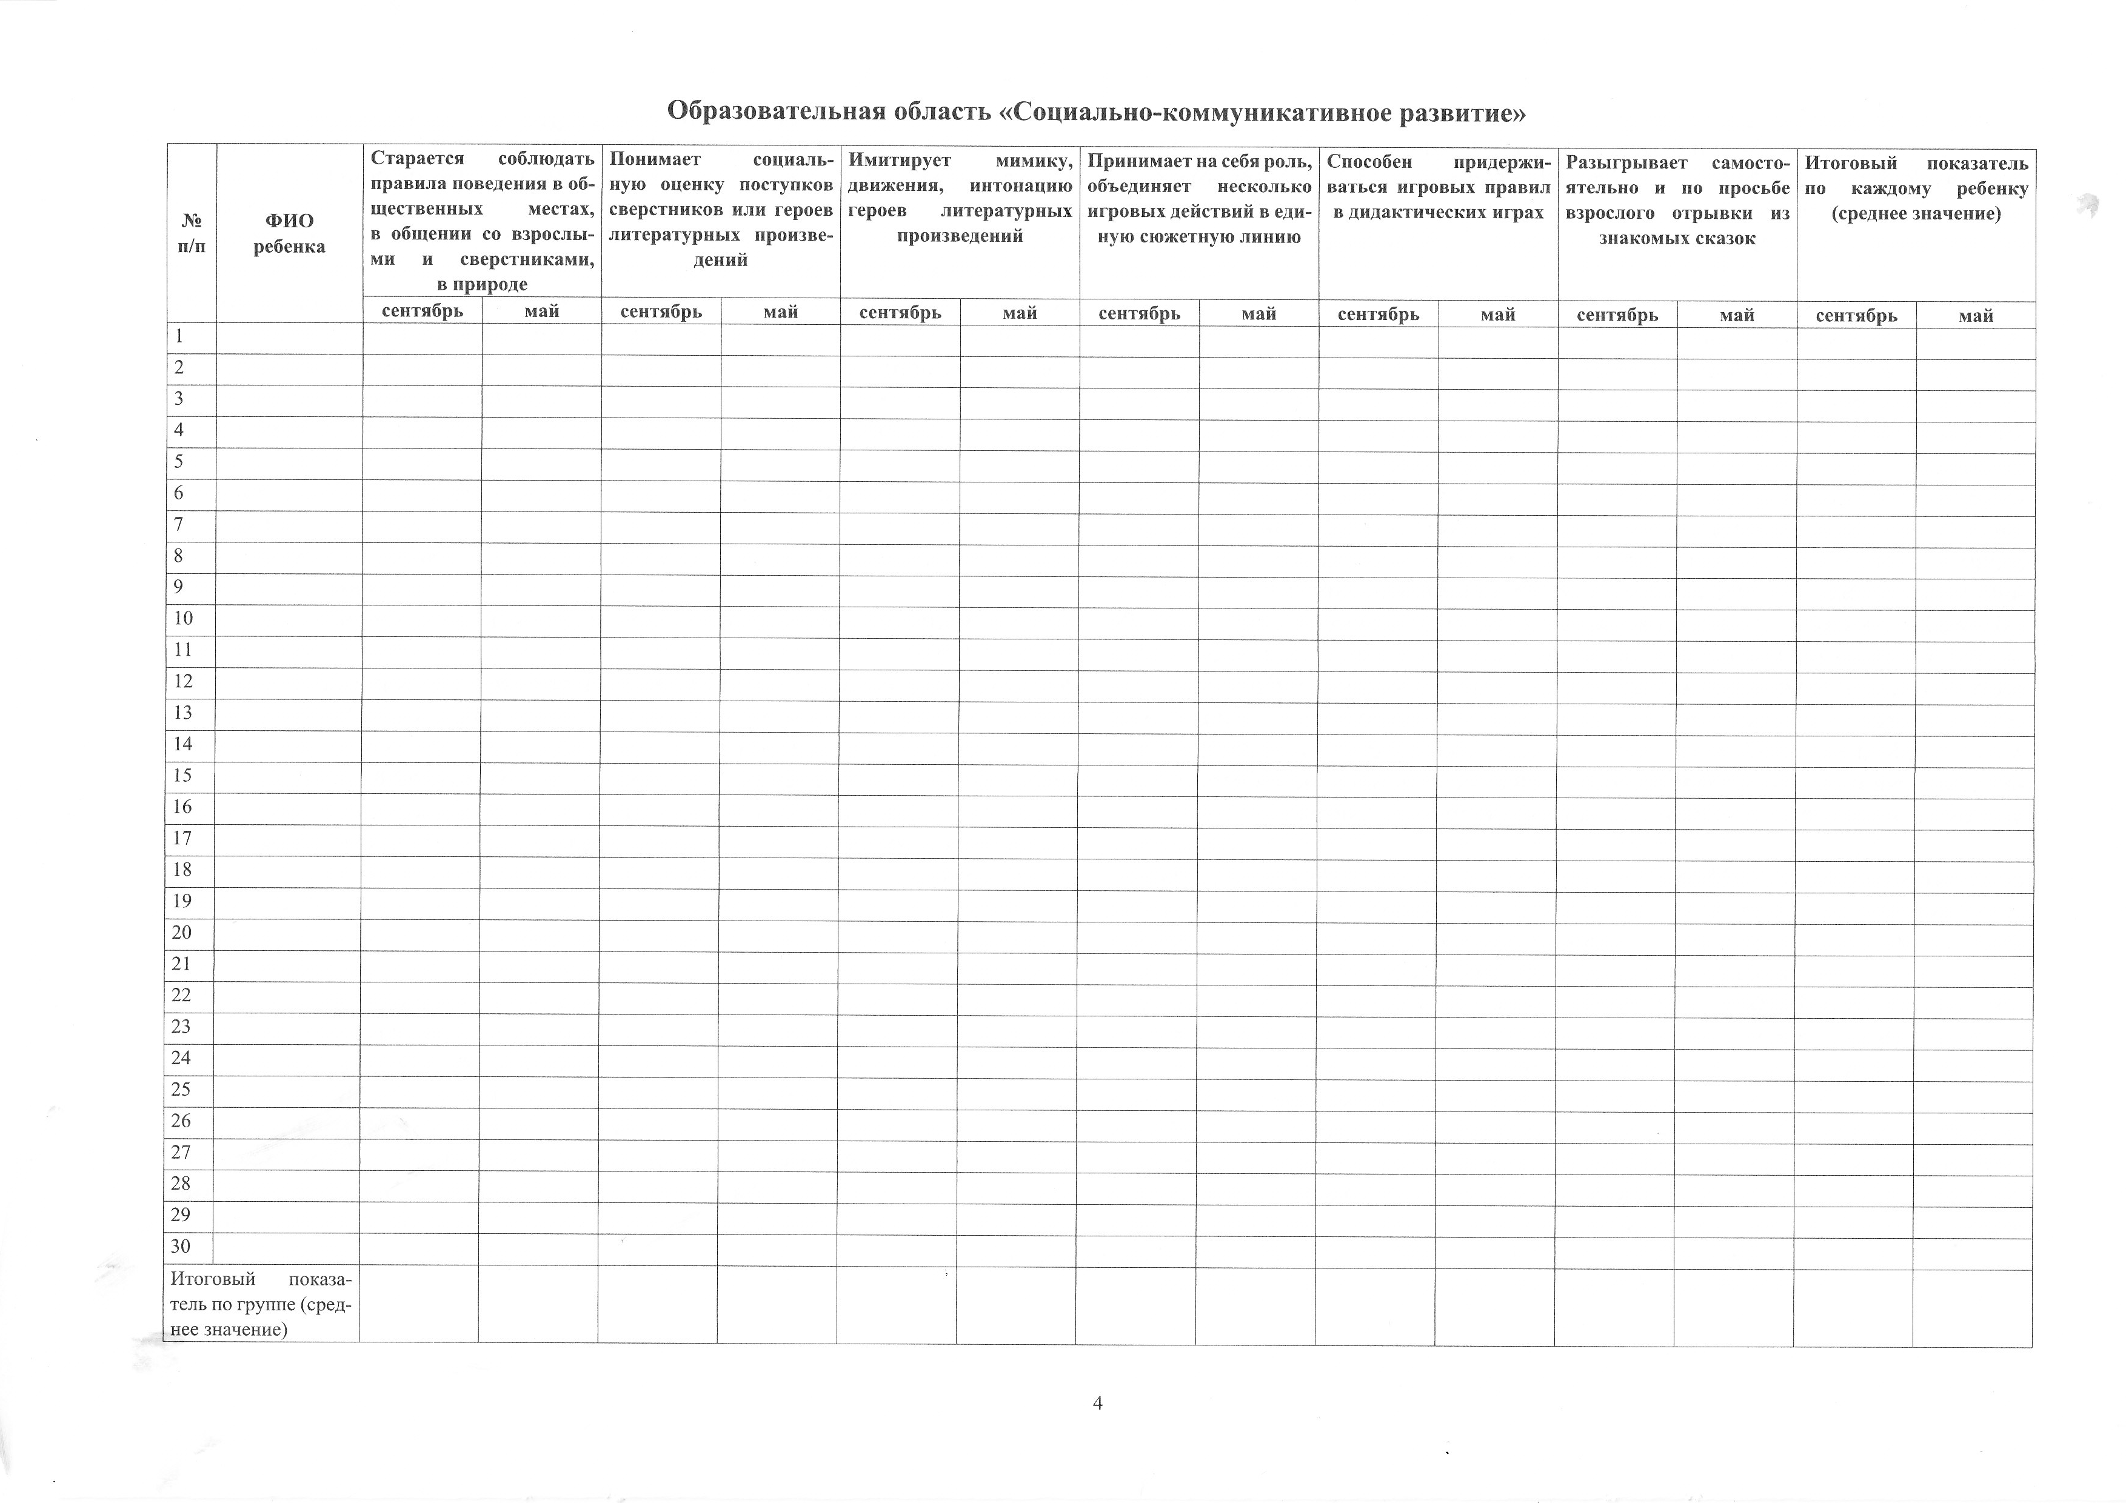

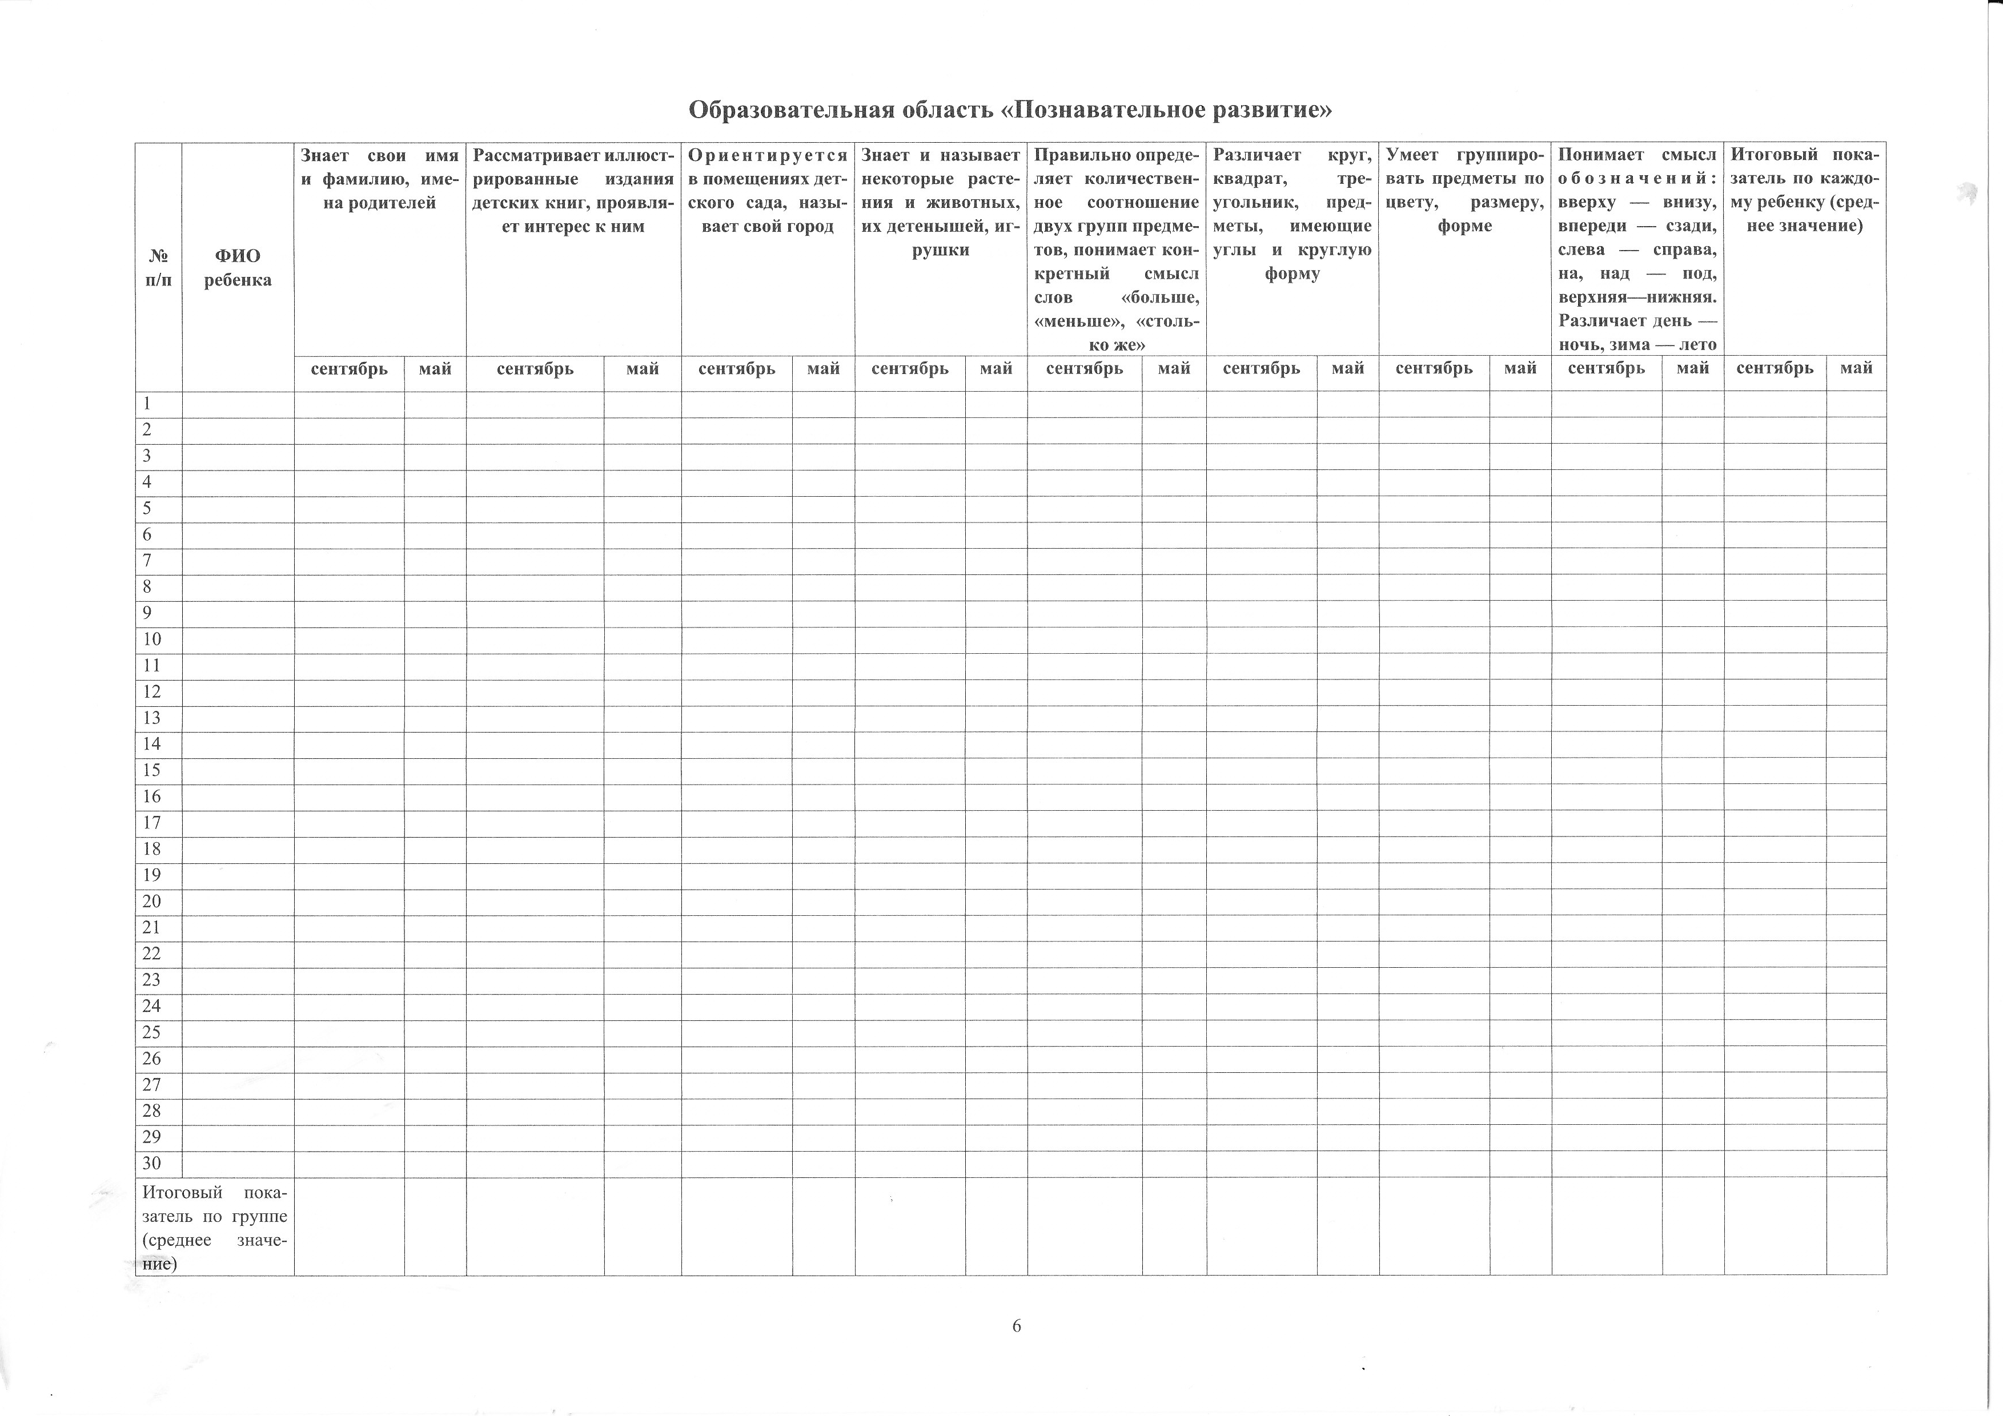

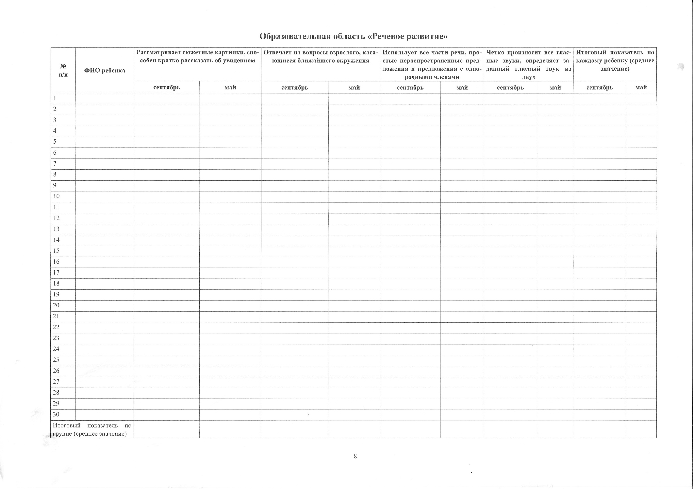
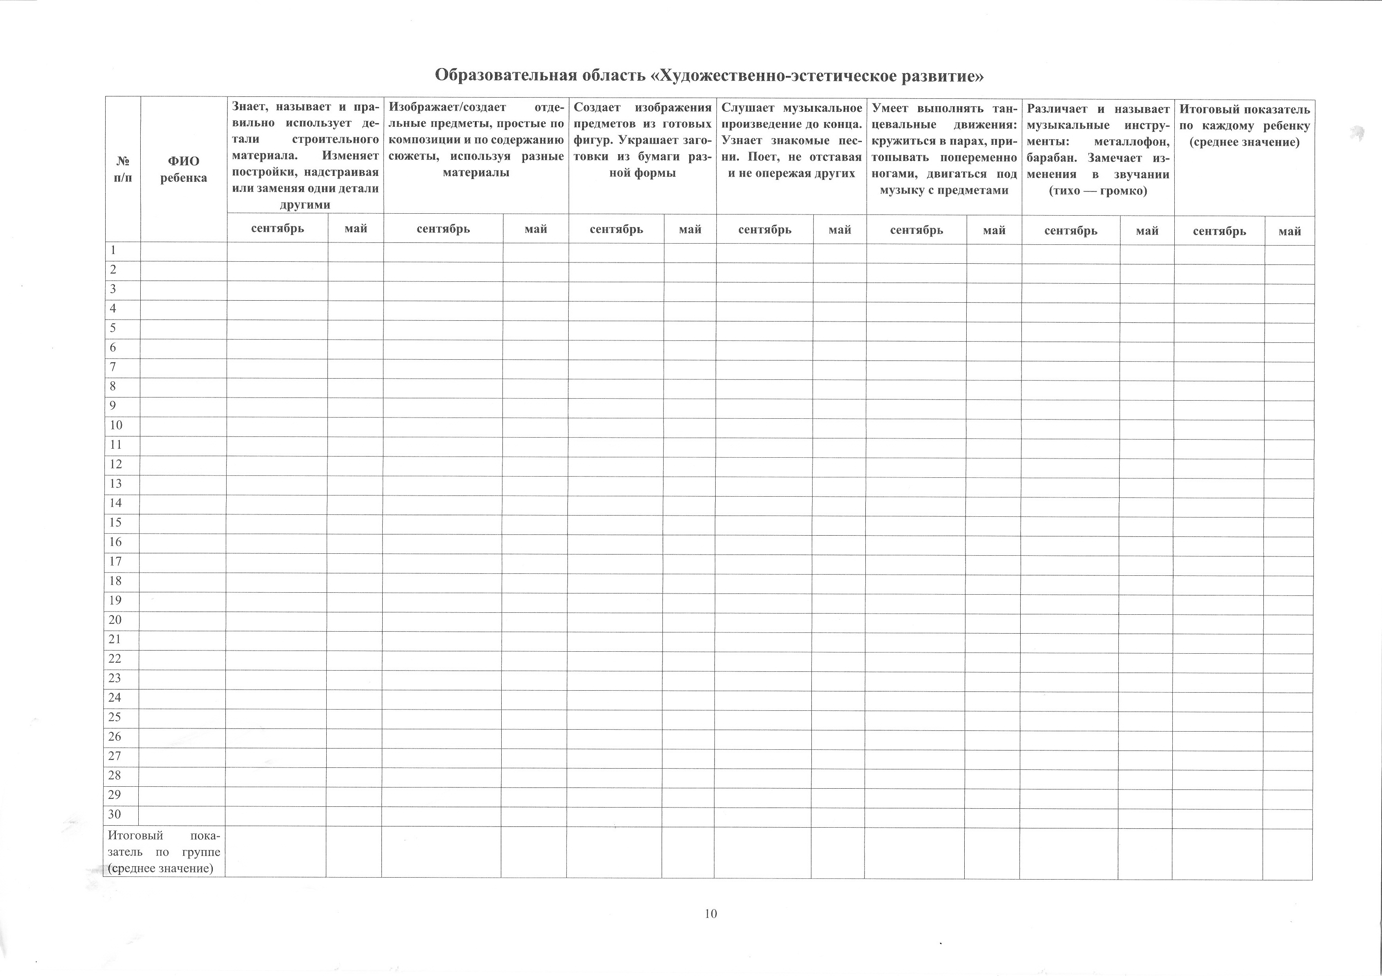

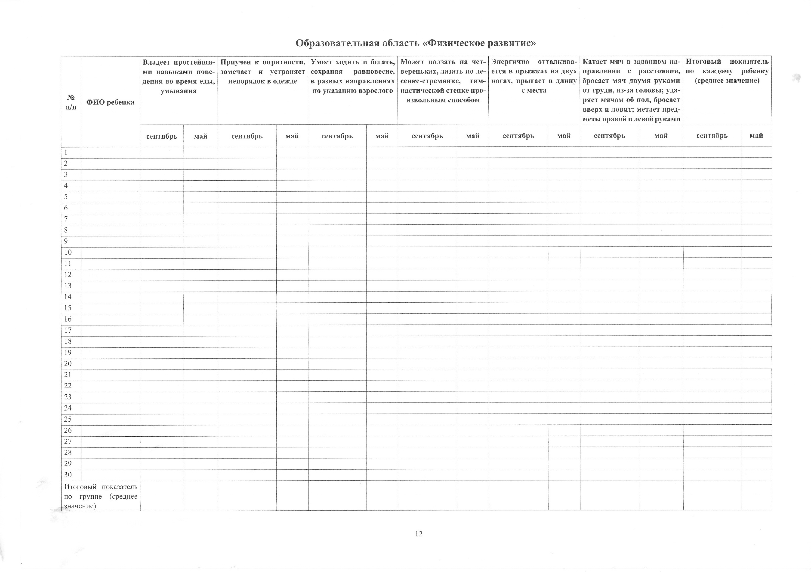
Таблицы дл средней группы:

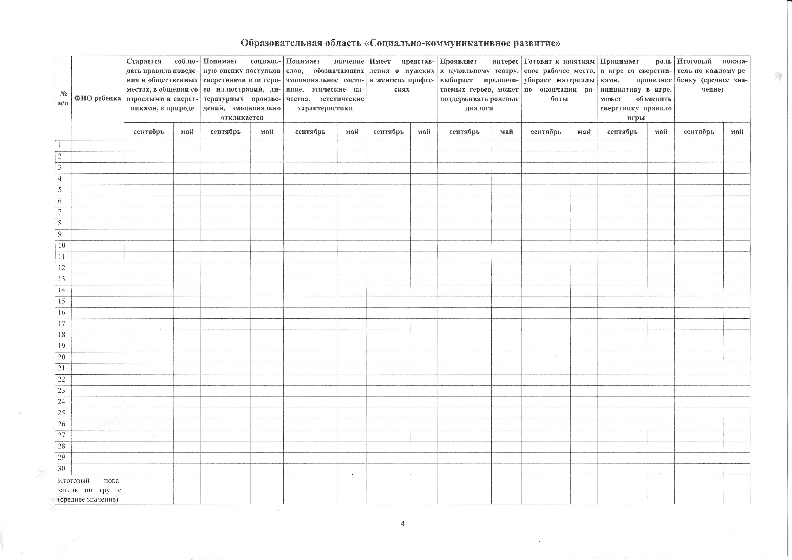

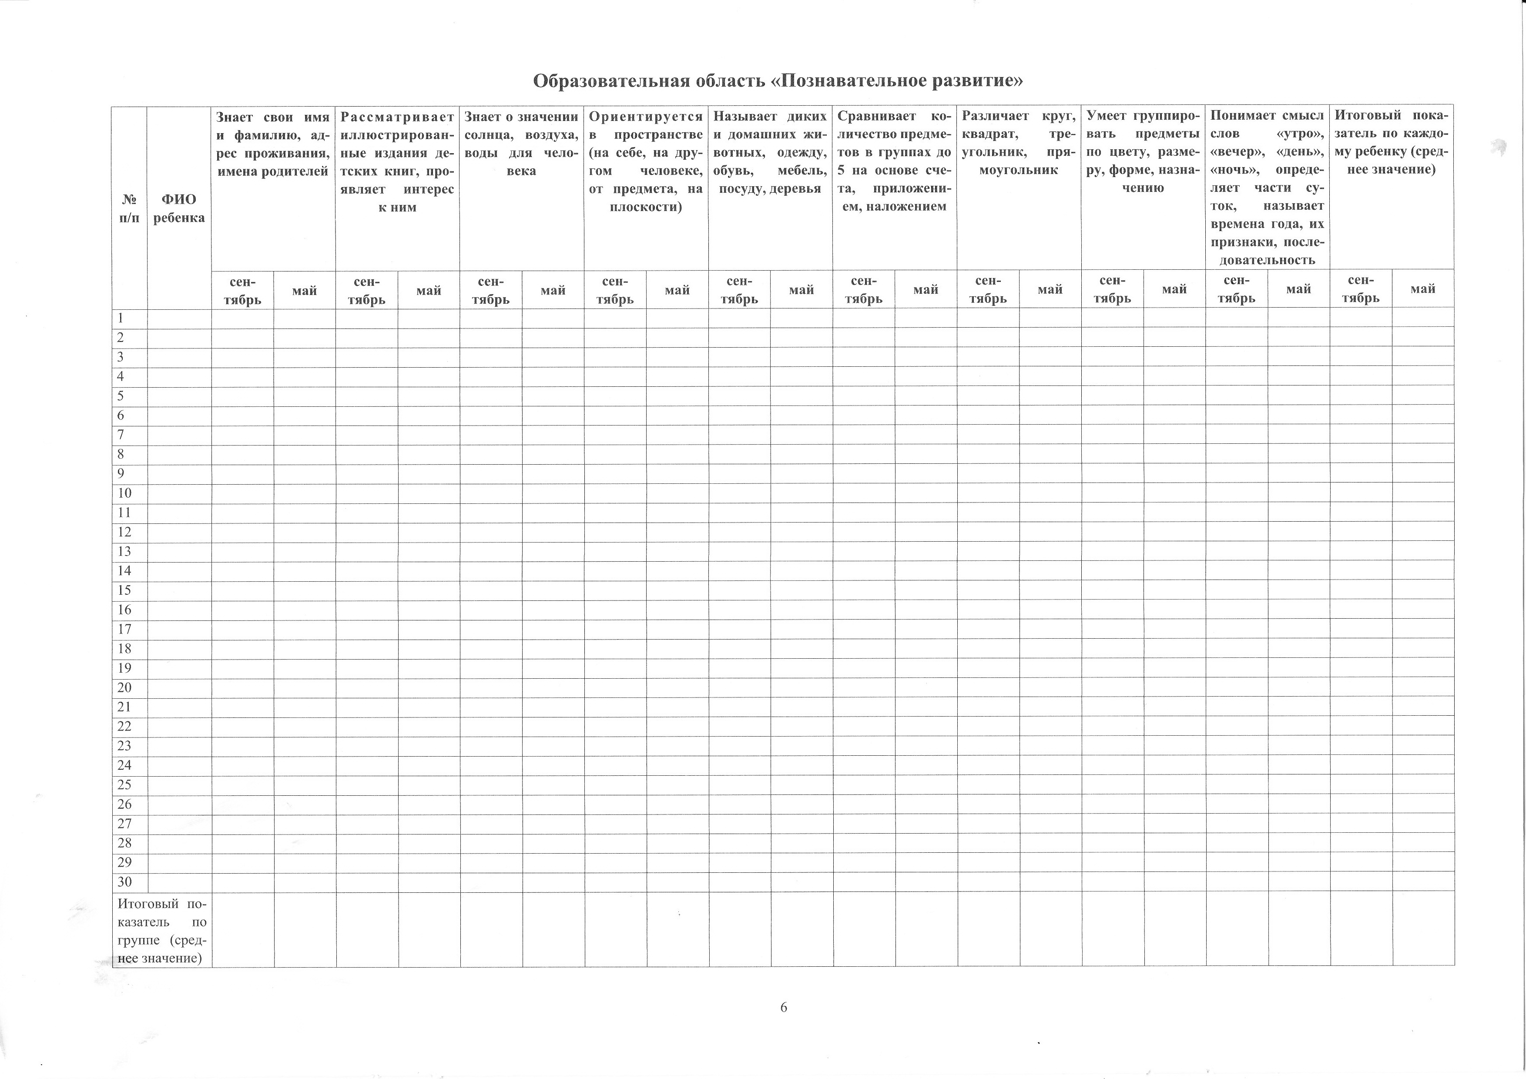
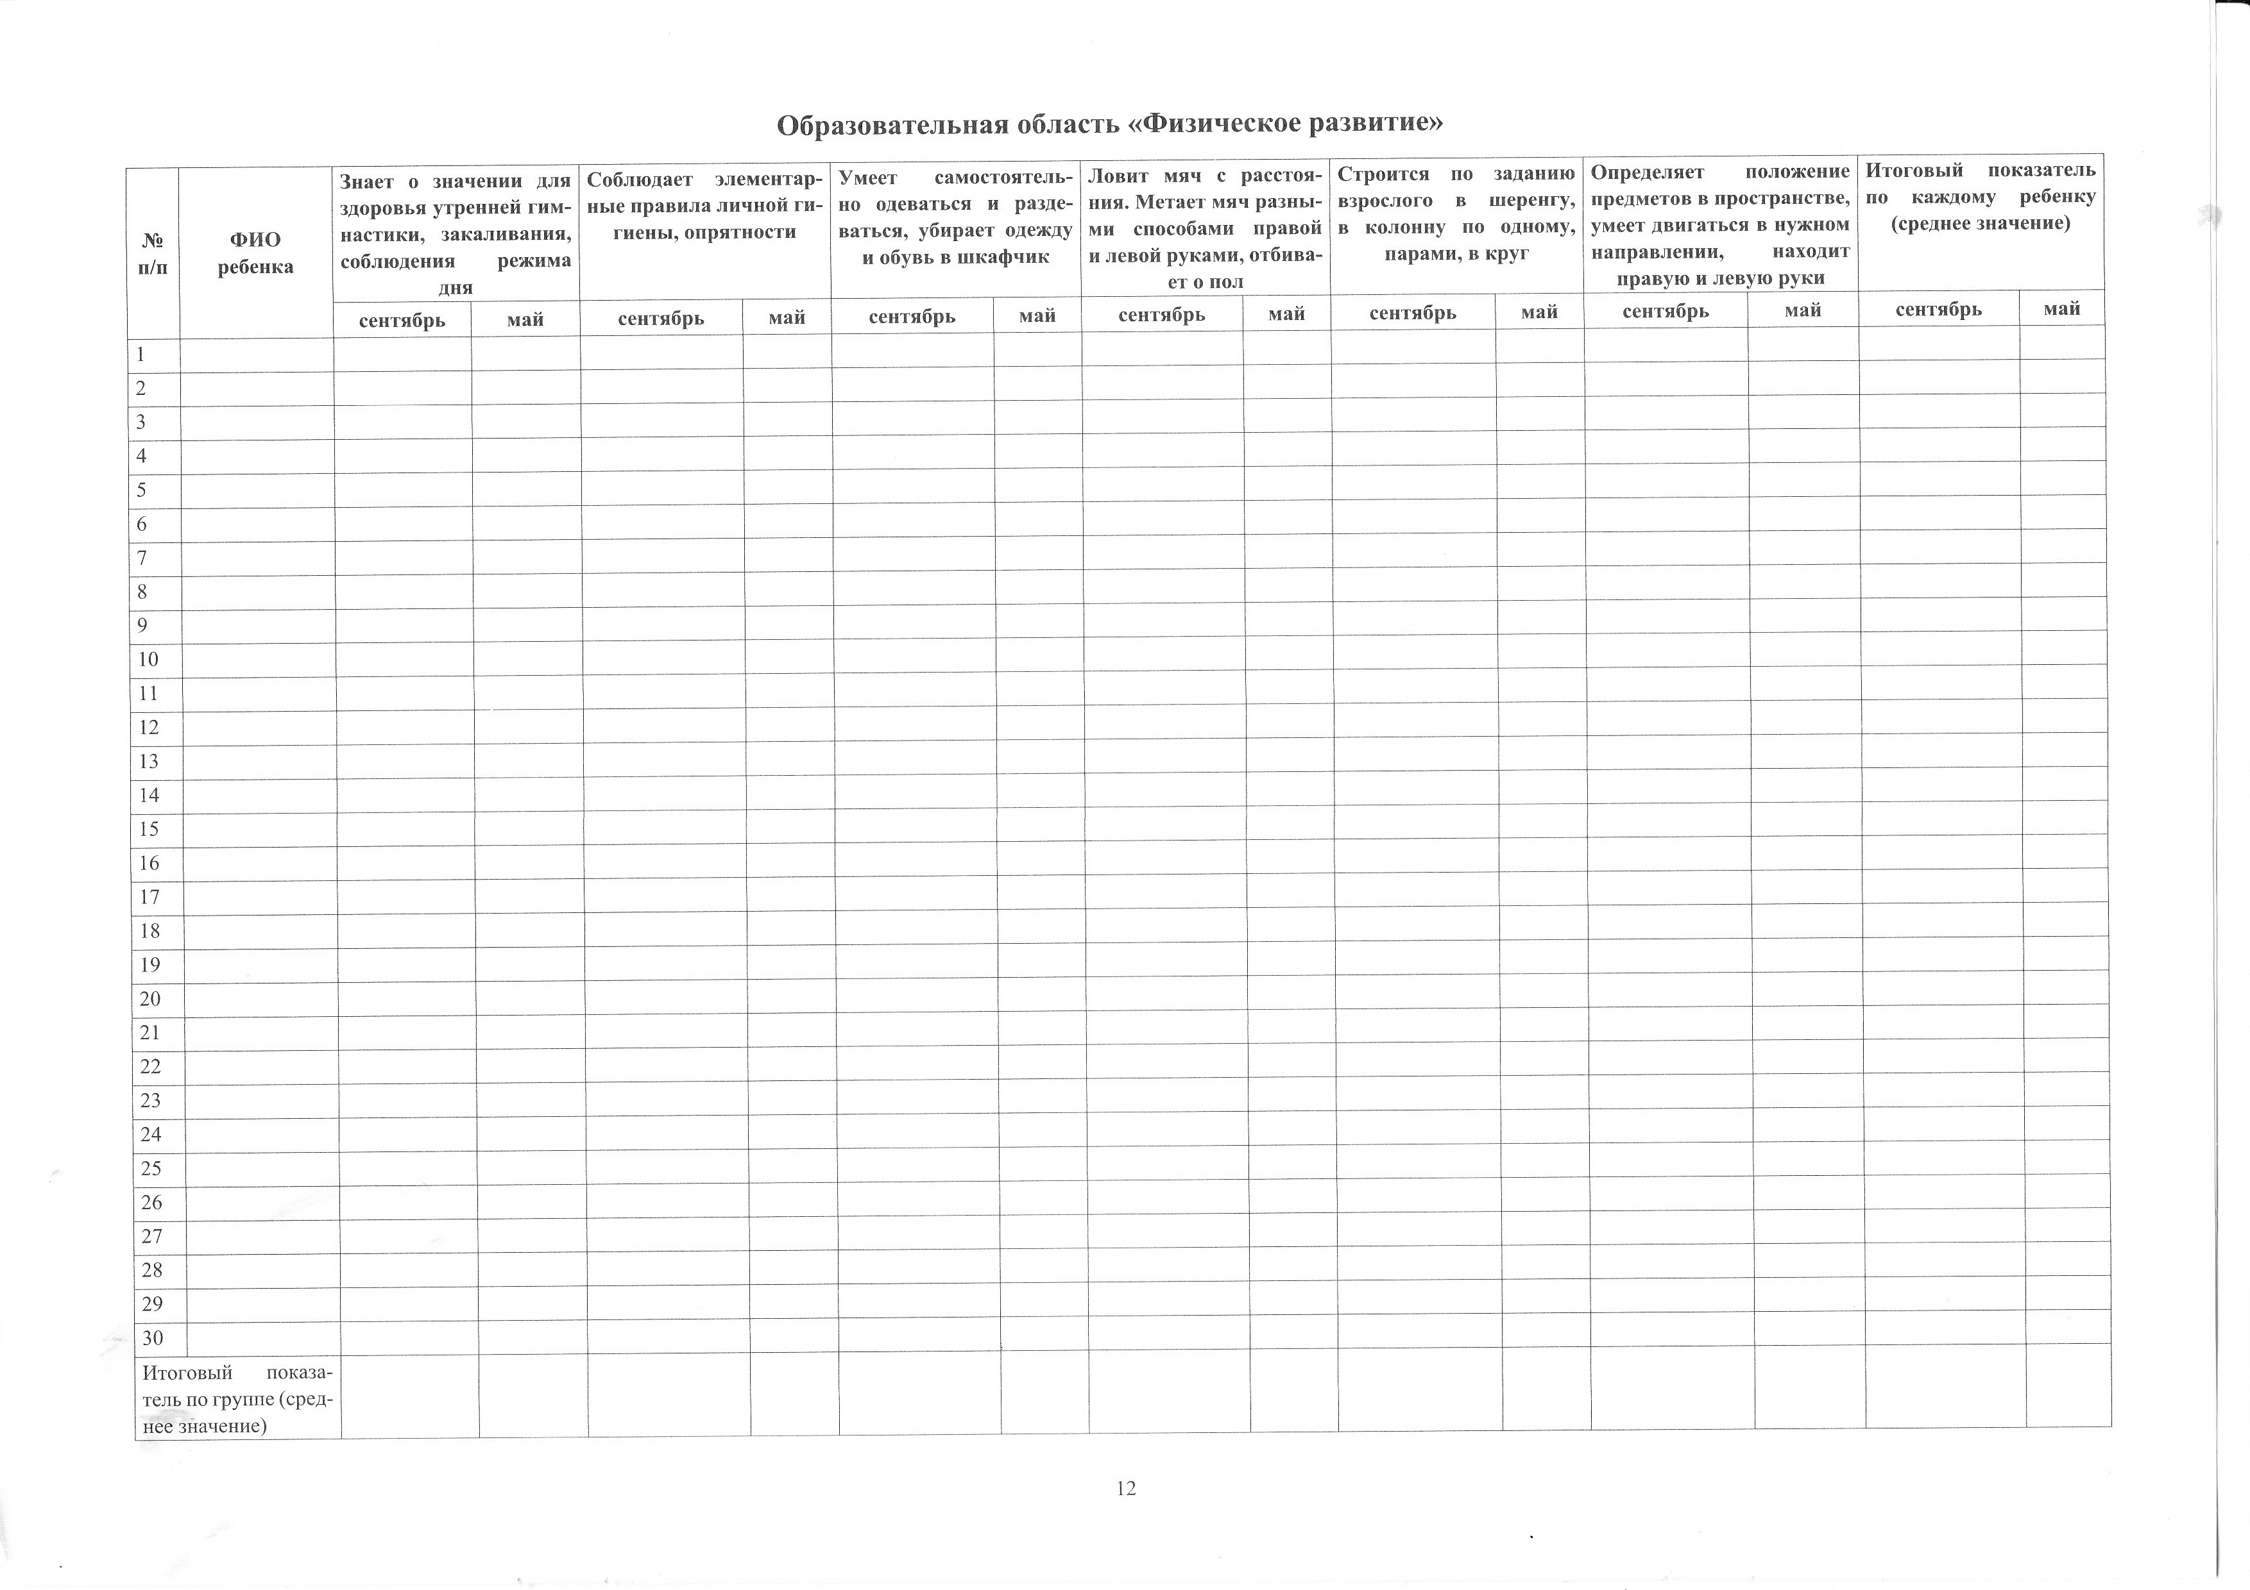
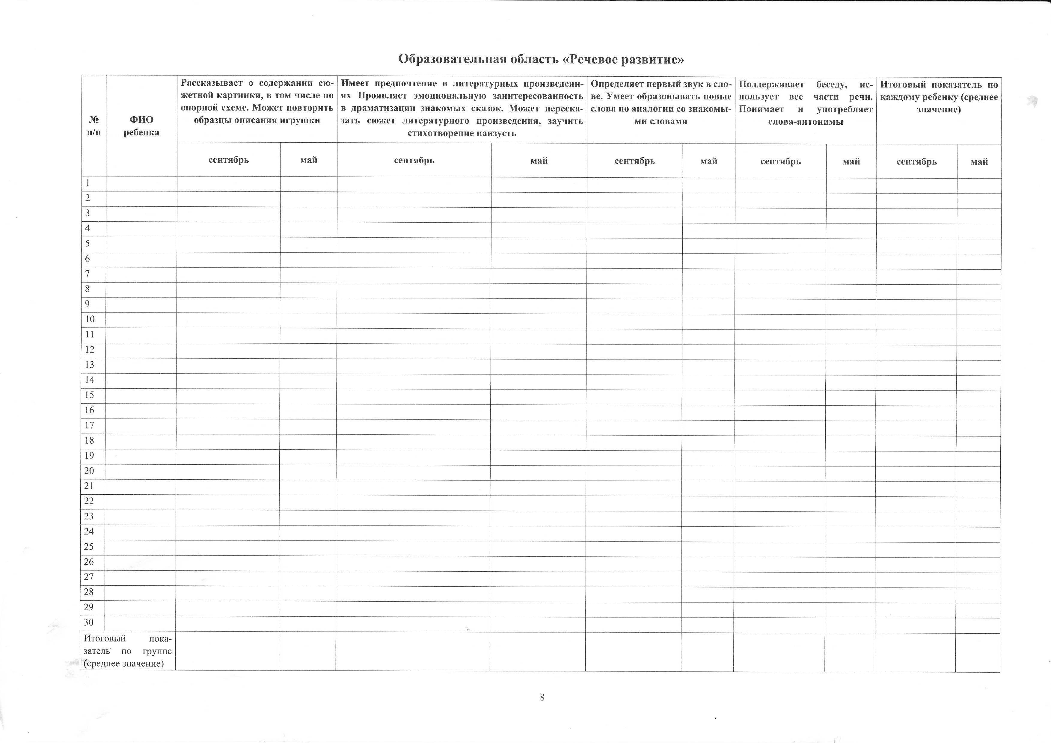

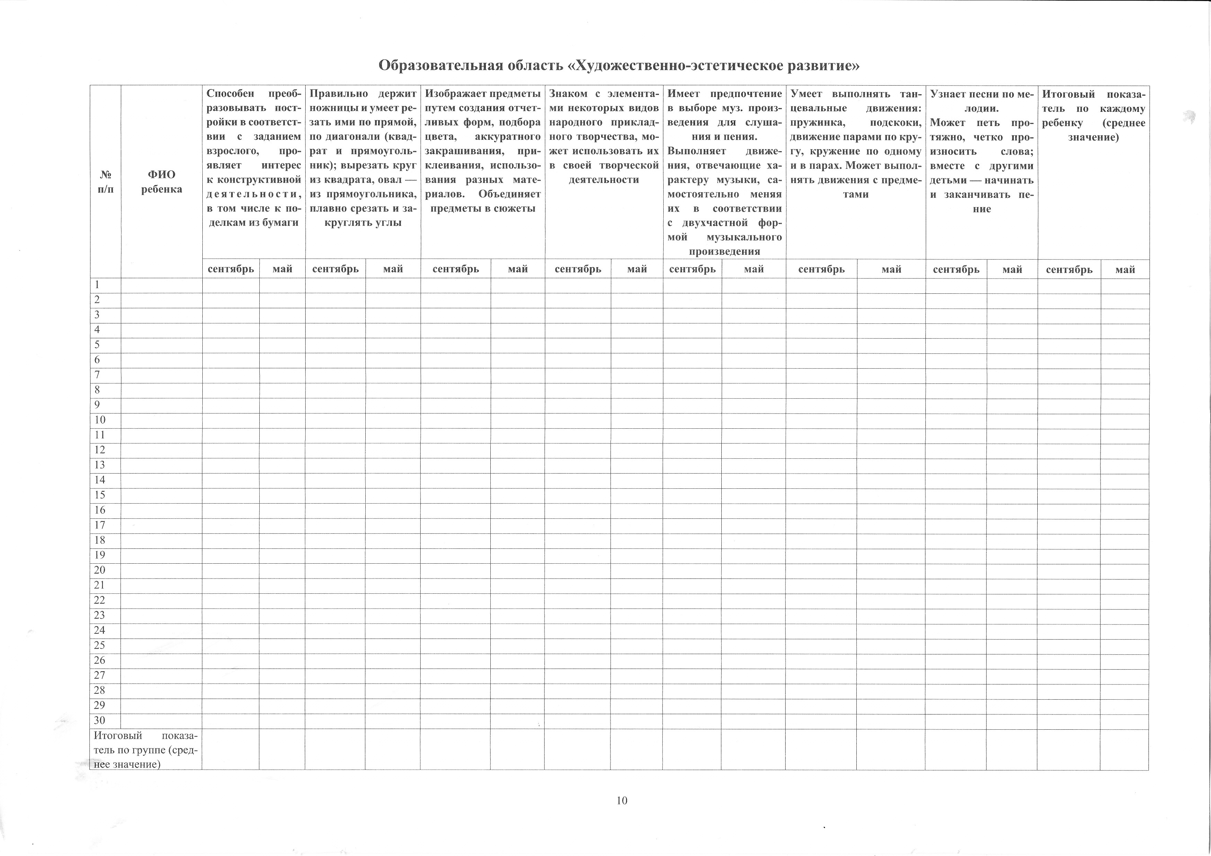

Литература
- Диагностика уровней освоения программы: вторая младшая и средняя группы \ авт. – сост. Н.Б. Вершинина. – Изд. 2-е. – Волгоград: Учитель, 2011. – 115 с.
- Никитина Т.А. Педагогическая диагностика детей в соответствии с ФГОС ДО/Справочник старшего воспитателя,№5,2015.-с.4-8.
- Верещагина Н.В. Диагностика педагогического процесса во второй младшей и средней группе детского сада – методическое пособие.- СПб.: «Издательство «Детство - пресс», 2015.
- Мониторинг в детском саду. Научно – методическое пособие. – СПб.: «Издательство «Детство - пресс», 2010. – 592с.
- Федеральный государственный образовательный стандарт дошкольного образования.- Утвержден приказом Министерства образования и науки Российской Федерации от 17 октября 2013 г. N 1155.

